Міністерство освіти і науки України
Ніжинський державний університет імені Миколи Гоголя
Факультет філології, історії та політико-юридичних наук
Кафедра прикладної лінгвістики

Освітньо-професійна програма
«Філологія. Германські мови та
літератури (переклад включно)» зі
спеціальності 035.04 Філологія
(німецька)

КВАЛІФІКАЦІЙНА РОБОТА

на здобуття освітнього ступеня «МАГІСТР»

Особливості перекладу та функціонування колоронімів (на матеріалі німецькомовного медійного дискурсу)

Студентки другого курсу (магістерського рівня)
групи НАз 11 Лабур Юлії Романівни

Науковий керівник Щербак О.М., к.філол.н., доцент

Рецензензент(ти) Ролік А.В., к.філол.н., доцент
Талавіра Н.М., к.філол.н., доцент

Допущено до захисту
Завідувач кафедри
Ларіна Т. В. _________________

Ніжин – 2022
MINISTRY OF SCIENCE AND EDUCATION OF UKRAINE
GOGOL STATE UNIVERSITY OF NIZHYN
Faculty of Philology, History and Political and Legal Sciences
Department of Applied Linguistics

Yuliia Labur

Peculiarities of translation and functioning of coloronyms (on the material of German-language media discourse)

Master’s Thesis

Research Supervisor –
Candidate of Philology
Associate Professor
Olena Shcherbak

Nizhyn 2022
АНОТАЦІЯ

Лабур Ю. Р. Особливості перекладу та функціонування колоронімів (на матеріалі німецькомовного медійного дискурсу).
Магістерська робота на здобуття ступеня магістра філології за спеціальністю 035-Філологія 035.04 Германські мови та літератури (переклад включно) – німецька. – Ніжинський державний університет імені Миколи Гоголя, Ніжин, 2022.
Магістерську роботу «Особливості перекладу та функціонування колоронімів (на матеріалі німецькомовного медійного дискурсу)» присвячено аналізу функцій колоронімів у німецькомовному медійному дискурсі та особливостям їх перекладу на українську мову.
Мета дослідження полягає у визначенні особливостей перекладу колоронімів та їх фунціонування в німецькомовному медійному дискурсі.
Для реалізації мети передбачається розв'язання таких завдань:
- опрацювати теоретичні джерела, присвячені дослідженню колоронімів;
- визначити способи класифікації колоронімів;
- розробити методологію аналізу колоронімів;
- виявити функції колоронімів у німецькомовному медійному дискурсі;
- виокремити основні способи перекладу колоронімів на українську мову.
Матеріалом дослідження послугували 200 медійних текстів німецькомовних новинних сайтів. Хронологічні рамки дослідження охоплюють період із 2005 р. до 2022 р.
За допомогою програми Sketch Engine проведено частотний аналіз використання колоронімів у медійних текстах та виявлено їх взаємодію з іншими лексичними одиницями, а також їх розташування у реченні та тексті, що уможливило визначити функції колоронімів.
Магістерська робота складається зі вступу, трьох розділів, висновків, списку літератури, анотацій українською та англійською мовами, додатків.
У вступі обгрунтовано актуальність теми дослідження, визначено мету, завдання, об’єкт і предмет дослідження, описано методи дослідження, вказано на теоретичне і практичне значення.
У першому розділі «Теоретичні засади дослідження колоронімів у німецькомовному Медійному дискурсі» йдеться про поняття і предмет колороніму, термінологічні проблеми одиниць на позначення в лінгвістиці, розглядається лінгвокольорова картина світу.
У другому розділі «МЕТОДОЛОГІЯ ТА МЕТОДИКА ДОСЛІДЖЕННЯ ОДИНИЦЬ НА ПОЗНАЧЕННЯ КОЛЬОРУ» методологічне підґрунтя аналізу лексичних одиниць та запропоновано алгоритм аналізу одиниць на позначення кольору.
Третій розділ «Особливості функцій та способів перекладу колоронімів у текстах німецькомовного медійного дискурсу» присвячено принципам відбору німецьких колоронімів для аналізу та розглянуто національно-культурні фактори, що впливають на переклад німецьких колоронімів у медійних текстах, а також виявлено функції колоронімів у німецькомовному медійному дискурсі та вказано на способи перекладу колоронімів у німецькомовному медійному дискурсі.
У висновках узагальнено теоретичне та практичне значення магістерської роботи.
У додатках подано діаграми з найчастотнішими колоронімами, які трапляються у медійних текстах, функціїї, які виконують колороніми у медійному дискурсі та способи перекладу.
Резюме німецькою мовою містить інформацію про актуальність, предмет, об’єкт дослідження, а також результати розвідки.
Обсяг магістерської роботи становить 76 сторінок.
Список використаної літератури налічує 53 позицій.
Ключові слова: картина світу, колоронім, медійний дискурс, переклад, функція.
ABSTRACT

Labur Yu.R. Peculiarities of translation and functioning of coloronyms (on the material of German-language media discourse).
Master's thesis for obtaining the degree of master of philology in the specialty 035-Philology 035.04 Germanic languages and literatures (including translation) – German. – Mykola Gogol Nizhyn State University, Nizhyn, 2022.
The master's thesis "Peculiarities of the translation and functioning of coloronyms (on the material of the German-language media discourse)" is devoted to the analysis of the functions of coloronyms in the German-language media discourse and the peculiarities of their translation into the Ukrainian language.
The purpose of the study is to determine the peculiarities of the translation of coloronyms and their functioning in the German-language media discourse.
To realize the goal, the following tasks are expected to be solved:
1. to develop theoretical sources dedicated to the study of coloronyms;
2. to determine methods of classification of coloronyms;
3. to develop a methodology for the analysis of coloronyms;
4. to reveal the functions of coloronyms in the German-language media discourse;
5. highlight the main ways of translating coloronyms into Ukrainian.
200 media texts of German-language news sites served as the research material. The chronological framework of the study covers the period from 2005 to 2022.
The frequency analysis of coloronyms usage in media texts, their interaction with other lexical units as well as their location in the sentence and text was carried out with help of Sketch Engine program. It has become possible to determine the functions of coloronyms.
The master's thesis consists of an introduction, three chapters, conclusions, a list of references, annotations in Ukrainian and English, and appendices.
The introduction substantiates the relevance of the research topic, defines the goal, task, object and subject of the research, describes the research methods, and indicates the theoretical and practical importance.
The first chapter "THEORETICAL BASIS OF STUDYING COLORONYM IN GERMAN-SPEAKING MEDIA DISCOURSE" deals with the concept and subject of coloronym, terminological problems of designation units in linguistics and examines the linguo-color picture of the world.
In the second chapter "METHODOLOGY AND METHODS OF STUDYING UNITS FOR COLOR DESIGNATION" includes the methodological basis for the analysis of lexical units and the algorithm for the analysis of color designating units.
The third chapter "FEATURES OF THE FUNCTIONS AND METHODS OF COLORONYMS TRANSLATION IN THE TEXTS OF GERMAN-SPEAKING MEDIA DISCOURSE" is devoted to the principles of selection of German coloronyms for analysis as well as consideration of the national-cultural factors which have an effect on the translation of German coloronyms in media texts.
The functions of coloronyms in the German-language media discourse are identified and indicated on ways of translating coloronyms of German-language media discourse.
The conclusions summarize the theoretical and practical importance of the master's work.
The appendices provide next: charts with the most frequent coloronyms that occur in media texts, functions performed by coloronyms in media discourse and methods of translation.
The summary in German contains information about the relevance, subject, object of the study, as well as the results of the exploration.
The volume of the master's work is 76 pages.
The list of used literature includes 53 items.
Key words: picture of the world, coloronym, media discourse, translation, function.
ЗМІСТ

ВСТУП 11
Розділ І. Теоретичні засади дослідження
колоронімів у німецькомовному Медійному
дискурсі 14
1.1. Термінологічне питання одиниць на позначення
кольору в лінгвістиці 14
1.2. Лінгвокольорова картина світу 16

1.3. Колірний код та колірна символика в німецькій та

українській культурах 24
Висновки до Розділу І 28
РОЗДІЛ ІІ. МЕТОДОЛОГІЯ ТА МЕТОДИКА ДОСЛІДЖЕННЯ
ОДИНИЦЬ НА ПОЗНАЧЕННЯ КОЛЬОРУ 30
2.1. Методологічне підґрунтя аналізу лексичних одиниць 30
2.2. Алгоритм аналізу одиниць на позначення кольору 33
Висновки до Розділу ІІ 35
РОЗДІЛ ІІІ. Особливості функцій та способів
перекладу колоронімів у текстах
німецькомовного медійного дискурсу 36
3.1. Принципи відбоу німецких колоронімів для анализау 36
3.2. Функціонування колоронімів у німецькомовному
медійному дискурсі 37
3.3. Національно-культурні фактори, що впливають на
переклад німецьких колоронімів у медійних текстах 52
3.4. Способи перекладу колоронімів у німецькомовному
медійному дискурсі 54
Висновки до Розділу ІІІ 59
Загальні висновки 61
список Використаних джерел 65
додатки 70
Додаток А 70
Додаток Б 71
Додаток В 72
ДОДАТОК Г 73
ZUSAMMENFASSUNG 74
ВСТУП

За колоронімами стоїть великий інформаційний потенціал, який є основою складної і багаторівневої колірної символіки. Багатопланова і неоднозначна семантика колоронімів лежить в основі їх символіки і є джерелом численних асоціацій, які роблять їх елементом образної структури предметів. Лексико-семантичне поле – найбільша смислова парадигма, яка об'єднує слова різних частин мови, значення яких мають одну загальносемантичну ознаку.
До цього питання зверталися численні дослідники, починаючи з ХІХ ст. Б. Берлін [33] та П. Кей [33] вперше провели ґрунтовне дослідження колоронімів, зробили великий внесок у розвиток цього явища в лінгвістиці, у розробку проблематики лексико-семантичного поля «колір».
Дослідження О. А Зубач [7] та Г. І. Капніної [10] присвячені національно-культурній своєрідності семантики фразеологічних одиниць з колористичним компонентом. І. В. Ковальська вивчала колористику як перекладознавчу проблему на матеріалі українських і англомовних художніх текстів [11]. О. В. Науменко розглядала переклад колоронімів на прикладі англомовної художньої літератури [25]. Колірний менталітет цікавить таких науковців як О. Д. Огуй [29] та Т. В. Пастушенко [30.] Фразеологічні одиниці з компонентом «кольороназва» як елементи національно-мовної картини світу на матеріалі німецької та англійської мов досліджувала Л. А. Ковбасюк [12]. Низка робіт присвячена вивченню семантики кольорів у зіставному аспекті, як-то розвідки Л. М. Курченко [17]. Не зважаючи на велику кількість робіт, присвячених колоронімам, відсутні розвідки, у яких розглядаються їх функції на матеріалі німецькомовних недійних текстів, а також особливості перекладу цих номінативних одиниць українською мовою.
Актуальність магістерської роботи полягає у тому, що багатопланова і неоднозначна семантика колоронімів використовується у різних сферах життя і постійно набуває нових ознак. Відповідно, визначення функцій колоронімів та особливостей їх перекладу зумовлюються сферою використання кольору, що потребує детального розгляду визначення специфіки функціонування колоронімів у медійному дискурсі.
Мета дослідження полягає у визначенні особливостей перекладу колоронімів та їх фунціонування в німецькомовному медійному дискурсі.
Для реалізації мети передбачається розв'язання таких завдань:
- опрацювати теоретичні джерела, присвячені дослідженню колоронімів;
- визначити способи класифікації колоронімів;
- розробити методологію аналізу колоронімів;
- виявити функції колоронімів у німецькомовному медійному дискурсі;
- виокремити основні способи перекладу колоронімів на українську мову.
Об’єктом дослідження є колороніми німецької мови, зафіксовані у медійному дискурсі.
Предметом дослідження – функції колоронімів та способи їх перекладу на українську мову.
Методами дослідження, що застосовувались у роботі, є описово- аналітичний, що використовується для опису одиниць на позначення кольору; елементи компонентного аналізу, застосовані з метою розкладання кольоропозначень на мінімальні смислові одиниці – семи; елементи порівняльного аналізу для виявлення спільних та відмінних рис колоронімів у німецькій та українській мовах та елементи кількісного аналізу, застосовані при репрезентації кількісних показників у результатах дослідження. Для добору фактичного матеріалу дослідження було використано метод суцільної вибірки, який забезпечив вибір прикладів колоронімів для визначення їх функцій та способів перекладу.
Матеріалом дослідження слугували тексти німецькомовних онлайн-новин.
Науковою новизною роботи є виявлення функцій колоронімів в німецькомовному медійному дискурсі та особливостей їх перекладу.
Практичне значення дослідження полягає у тому, що його висновки та основні положення можуть бути використані в курсах лексикології (під час вивчення семантики), теорії мовознавства (з метою ілюстрації парадигматичних семантичних відношень), а також психолінгвістики та медіалінгвістики.
Апробація магістерського дослідження. Основні положення магістерського дослідження були обговорені на засіданні секції студентської наукової конференції «Молодь у науці», конференції «Сучасна освіта: досвід і новаторство – 2022», XXXVII Міжнародній науково-практичній конференції «Сучасні шляхи вирішення новітніх проблем науки» у Варні, Болгарія. Результати магістерського дослідження опубліковано у збірнику наукових праць студентів, магістрантів і аспірантів / за заг. ред. О. В. Мельничука. Ніжин: НДУ ім. М. Гоголя, 2022. Вип. 26.
Обсяг і структура роботи. Магістерська робота загальним обсягом 77 сторінок (основний текст становить 64 сторінки) складається зі вступу, трьох розділів з висновками до них, загальних висновків, списку використаних джерел (53 позиції) і додатків (4 сторінки).

Розділ І. Теоретичні засади дослідження колоронімів у німецькомовному Медійному дискурсі

1.1 Термінологічне питання одиниць на позначення кольору в лінгвістиці

Пояснити поняття кольору неможливо без його лінгвістичних трактувань, тому з огляду на термінологічну логіку коректним лінгвістичним концептом кольору є термін «колоронім» [7]. У мовознавстві запропоновано «різноманітні термінологічні варіанти кольору: кольороназва, назва кольору, кольоропозначення, колірний термін, ім’я кольору, кольоронайменування, колірний прикметник, кольоратив, кольоронім, колірний епітет, кольористична лексика, хроматонім, хроматизм» [8, с. 189; 10; 12; 13; 27, с. 127; 43; 44; 45]. Таке розмаїття позначень феномену «колір» перешкоджає уніфікації наукової термінології.
Одиниці на позначення кольору вчені розглядають здебільшого як «окремий пласт лексики зі своєрідною специфікою виникнення, формування та функціонування» [41, с. 47]. З огляду на це лексику на позначення кольору досліджують із різних лінгвістичних позицій. З-поміж істотної кількості робіт, присвячених кольору, можна виокремити розвідки таких науковців: О. О. Маленко досліджує семантику кольорів [19], І. В. Ковальська вивчає кольороназви в аспекті перекладу на матеріалі українських і англомовних художніх текстів [11]. О. В. Науменко присвячує свою розвідку перекладу колоронімів на матеріалі роману С. Моема «Розмальована завіса» [25]. Світло- та кольоробачення давніх германців та латинський вплив на їх колірний менталітет в аспекті когнітивної лінгвістики вивчає О. Д. Огуй [29]. Дисертація Т. В. Пастушенко присвячена дослідженню колірної номінації як елементу вторинної мовної картини світу [30].
З огляду на вищезгадане, можна впевнено зазначити, що при позначенні назв кольорів лінгвісти послуговуються найрізноманітнішими термінами, які використовуються як синоніми на позначення певних лексичних одиниць із семантикою кольору, а тому необхідна уніфікація цього терміну. Аналіз робіт з дослідження номінативних одиниць, що позначають кольори у різних мовах, дозволив виділити три критерії у термінологічному описі лексем з компонентом кольору та уніфікувати способи термінологізації цього поняття.
Перший критерій характеризується вживанням терміну «позначення кольору». Відповідником цього терміна в німецькій мові є слово «die Farbbezeichnungen». Припускаємо, що термін «позначення кольору» номінує процес позначення кольору у мові, або інакше, способи позначення колірних відтінків, а значить, не може бути уніфікованим для позначення вербалізаторів, що позначають колір. Окрім того, зазначений підхід пов'язаний з різними способами словотвору: за допомогою прикметників (rot / grün / gelb / braun), іменників (Blau / Rot / Grün), дієслів (erröten / vergilben) та інших частин мови; за допомогою складання основ (indigoblau / hellblau / dunkelrot); за допомогою словосполучень (weiß wie Schnee / Rot wie die aufgehende Sonne / schwarz wie die Nacht) [13; 41; 51; 52].
Інший критерій засвідчує вживання понять «ім'я кольору» та «кольороназва». У німецькій мові, на нашу думку, цим термінам може відповідати термін «die Farbadjektive», оскільки він «позначає ім’я – прикметник, а отже може бути репрезентованим як прикметником, так і іменником або іншими частинами мови» [41, с. 67]. У цьому контексті поняття імені належить до граматичного розділу мовознавства, а це значить, що з точки зору номінації зазначеним терміном можна послуговуватися стосовно базових назв кольорів, а щодо периферійних назв, то у цьому разі номінація пов'язана у першу чергу з метафоричним значенням, напр., «königsblau, nussbraun, lavendel, lindgrün» [51; 52] тощо.
З третім критерієм пов’язано вживання поняття «колоронім» замість різноманітних описових виразів, як-то «найменування з колірним компонентом», «назва кольору», «прикметник зі значенням кольору», «прикметник кольору» [7; 13; 27, с. 126; 49; 50]. Ці одиниці можуть застосовуватися в якості синонімів терміну «колоронім», задля уникнення тавтології в наукових роботах. На нашу думку, найбільш влучним перекладом терміна «колоронім» з огляду на цей критерій у німецькій мові буде термін «die Farbwörter».
Отож, для слів, що називають колірні відтінки, не існує єдиного уніфікованого терміна у лінгвістиці, адже «позначення кольору» краще трактувати як «процес позначення колірних відтінків». Своєю чергою «ім'я кольору» або ж «кольороназва» логічно застосовувати в ономасіологічному аспекті до назв основних кольорів. У цьому контексті найбільш влучним позначенням для лінгвістичних досліджень, на нашу думку, буде термін «колоронім», котрий потрактовуємо як окремі слова, словосполучення, ідіоматичні вирази, що іменують колір або його відтінки. Інші терміни краще використовувати як синонімічні задля уникнення тавтології.

1.2 Лінгвокольорова картина світу

Піфагор рекомендував «задля розуміння звичаїв народу, спочатку вивчити їх мову»: в першій половині XX століття інтерес до проблеми мова-культура-особистість», що досяг свого зеніту в працях Гумбольдта і Фослера, був нівельований досягненнями структуралізму, що обмежив вивчення мови «як такої, заради неї самої» [17, с. 35]. Однак з кінця 20-го століття в рамках «нестабільної наукової парадигми гуманітарного знання все почало рухатися у зворотному напрямку. Іншими словами, антропоцентрична парадигма, що повертає людину в центр Всесвіту, замінила домінуючу системно-структурну парадигму» [41].
На новому витку «когнітивної спіралі фокус досліджень природним чином, у міру зміни векторів та загального пафосу, зміщується, стверджуючись на стику галузей наукового знання: лінгвістичної та культурної семантики, досліджень мови та культури та когнітивної лінгвістики» [32]. Тенденція розвитку лінгвістичних семантичних досліджень дала лінгвістам нові методи та методологічні установки, «перейшовши від вивчення мови заради самої мови до вивчення мови заради знання того, хто нею говорить» [41]. Це пов'язано з тим, що «мова є найважливішим способом формування та існування людських знань про світ і є ключем до розшифрування менталітету народу» [23, с. 14].
При всій, здавалося б, «неоднорідності і зовнішній несумісності всі дослідження засновані на визнанні антропоцентричності мови, тобто практики, теорій та практик, закладених у мові, набутих, прямо чи опосередковано вербалізованих носіями мови та в кінцевому підсумку (в результаті семантичного та концептуального аналізу) відновлених як світогляд мови, який спирається на знання та досвід культури та виходить із загальної методології» [23, с. 45].
Картина світу описується в науковій літературі «як складне, багатошарове утворення, що включає, поряд з науковими та концептуальними знаннями, релігійний досвід, віртуальні конструкції мистецтва, ідеологію, глибші верстви міфічного та колективного несвідомого» [30]. Найбільш відповідним визначенням терміна «картина світу» є опис первообразу світу, що представляє сутнісну природу світу, як вона сприймається його носієм і випливає з усієї психічної діяльності людини, що лежить в основі людської духовності [21; 41]. Картина світу як «ядро світогляду» є різновидом антропоморфізму і особливо характерна для способу розуміння світу людиною [30; 46; 47; 48]. У сучасних наукових колах прийнято розрізняти картину світу та модель світу.
Якщо картина світу – це «систематизація індивідуальних та колективних емпіричних правил членів групи», то модель світу – це «комбінація взаємопов'язаних символічних уявлень інформації, що міститься в образі світу» [23, с. 35]. Модель світу сприймається як «символічна форма, у якій глобальний ідеальний об'єкт (картина світу) представлений своєю структурою, що у своє чергу представлена іншими символічними формами, зокрема мовою» [17, с. 35].
Таким чином, «модель світу виступає у трьох планах: 1) як структура картини світу, яка розуміється в такому випадку як цілісний глобальний образ світу, що є результатом всієї духовної діяльності людини в ході всіх її контактів зі світом і тим самим є психічним гештальтом; 2) як принцип картини світу та 3) як реалізація картини світу в конкретних символічних (семіотичних) системах» [7; 28; 30]. Сукупність таких моделей представляє «специфічний концептуальний каркас, при проходженні через який навколишня дійсність у свідомості людини відповідним чином трансформується, категоризується та інтерпретується» [41].
Зазвичай науковці проводять межу між концептуальними і мовними картинами світу. Вважається, що концептуальні картини світу багатші за мовні. Це пов’язано з тим, що у формуванні беруть участь різні типи мислення. Концептуальна картина світу «передбачає не лише знання, що діє як результат розумового відображення дійсності, а й включення результатів чуттєвого сприйняття» [17, с. 35].
Під мовною картиною світу розуміється «подання дійсності, відображене у мовних символах та їх значеннях – мовних категоріях світу, мовному упорядкуванні предметів та явищ, закладеної в системних значеннях слів інформацію про світ» [23, с. 38].
Своєю чергою, мовна картина світу, яка варіюється від мови до мови, - це «інформація, яка поширюється за концептуальною структурою і в цьому процесі пов'язана з формуванням самого концепту через оперування мовним значенням та його асоціативним полем, збагачуючи концептуальну систему мовною формою та змістом і використовуючись як знання про світ носіями мови» [17].
Вироблений багатовіковим досвідом і реалізований мовною номінацією опис «всього сущого як звукового, багаточасткового світу, що розуміється мовою в його структурі та у співвідношенні його частин, по-перше, людини, її матеріальної та духовної життєдіяльності, по-друге, його навколишнього світу» [41].
У лінгвістиці вивчення колоронімів в різних мовах має давню традицію, представлену сотнями публікацій. Існує багато причин для постійної уваги до такої особливої групи слів як колороніми. По-перше, «глибокий інтерес до вивчення процесів відображення відчуття кольору в мові обумовлений важливістю відчуття кольору для різних наук про людину» [7; 27; 28].
По-друге, система «назв кольорів є компактною і легко диференційованою лексичною групою, що підходить для реалізації різних методик лексичного аналізу» [41, с. 48].
По-третє, «семантична група колоронімів надзвичайно різноманітна як на рівні окремих мов, так і на рівні ідіолектів, крім того, вивчення семантичних особливостей колоронімів допомагає виявити особливості кореляцій між різними типами мов.
По-четверте, вибір прикметників-колоронімів як об'єкт дослідження можна пояснити рядом якостей, таких як їхнє давнє походження, їхня активна функція в мові, їхнє семантичне багатство і здатність породжувати нові експресивні та метафоричні значення [42].
Ця група тим особливо перспективна з погляду представлення оцінного спектра, що відбиває вплив культурних, соціальних, символічних, історичних і природно-географічних умов на конкретизацію лінгвістичних концептів. Величезному інтересу до назв кольорів у різних мовах сприяла «гіпотеза лінгвістичної відносності Сепіра-Уорфа, яка дала початок низці лінгвістичних досліджень, які полягають у порівнянні двох або більше мов з точки зору культури» [18].
Виявлені внаслідок такого контрастивного аналізу мовні відмінності інтерпретуються як «відмінності щодо культурних та ментальних характеристик, а універсальність у побудові картини світу пояснюється базовими особливостями людської психіки» [30]. Натхненні цією теорією дослідження мови та культури, а також когнітивна лінгвістика дали «друге життя» вивченню кольору і подібних з ним лексичних пластів (час, простір, звук, відчуття і т.д.).
Лінгвісти вивчили колірні позначення близько 100 мов і дійшли висновку, що існує універсальний набір із одинадцяти основних кольорів [13; 27]. Критерії «семантичної універсальності основних колірних уявлень людей різних етнічних груп» було розглянуто на матеріалі 20 мов, і навіть уточнено «значимість і ієрархія розвитку мови кольору» [36]. Так, у всіх мовах є назви для чорного та білого кольорів, і люди почали розрізняти чорний та білий кольори раніше, ніж інші. У мовах з трьома кольоровими позначеннями третім є слово, що означає «червоний», а в мовах з чотирма кольорами до трьох – чорного, білого та червоного – додається зелений або жовтий.
На думку вчених, «п'ятий колір завжди включає як зелений, так і жовтий кольори» [35; 37]. Шостий колірний термін у мові буде синім, а сьомий – коричневим. Потім «фіолетовий, рожевий, помаранчевий та сірий включаються до наступного порядку колоронімів» [38].
Таким чином, можна виділити «сім стадій розвитку колірної мови», на першій з яких мова має лише два колірні терміни, а на сьомій – «мова з диференційованою системою колоронімів» [27].
Ця ієрархія, на думку науковців, «відбиває порядок появи нових слів-позначень кольору в мовах, а еволюція імен кольору відповідає рівню технічного і культурного розвитку суспільства» [23, с. 45]. На користь цієї схеми існують приклади як у класичної літературі, так і у етнології.
Перше згадування колороніму rot у німецьких джерелах зафіксовано у VIII ст. У давньонімецькій та середньоверхньонімецькій було вже слово rōt, яке мало значення «рудоволосий», а також «фальшивий», «хитрий». Лінгвістами встановлено, що німецький прикметник rōt «співвідносився зі словами в германських мовах завдяки загальногерманському коріню reudth», який мав значення «червоний».
Старонімецьке та середньоверхньонімецьке слово rost «іржа» має загальногерманський корінь і позначає червонуватий колір заліза, що розклалося [39].
На думку братів Грімм, слово rot «має багатий словотвірний потенціал». Так, композити з колоронімом rot часто виявляються порівнянням: scharlachrot «яскраво-червоний», hochrot або brennendrot «ясно-червоний», blitzrot «червоний, як блискавка», brandrot «червоний, як опік», purpurrot «червоний, як пурпур» [34].
Колоронім gelb має давньогерманський корінь gel(o), «літера b з'явилась від відмінюваної форми західногерманської мови gelwa – ’gelb’ в XV столітті». Загальний корінь ghel в індоєвропейських мовах «вживався для позначення одночасно жовтуватих і зеленуватих кольорів» [53]. Вираз grün иnd gelb werden «позеленіти від заздрощів», вживається для позначення сильної заздрості та є підтвердженням функціонування двох лексем grün, gelb як одного цілого.
Колоронім «gruoni з'явився у давньоверхньонімецькій мові, а в середньоверхньонімецькій – grüene, що є похідною формою дієслів з суфіксом -n: gruonen, grüejen «рости, розпускатися, розвиватися» [26, с. 224].
Згідно з відомостями у етимологічних словниках, дієслово зі значенням «розпускатися, виростати» пов'язаний з коліром рослин. У Середньовіччі колоронім grün став символом веселощів, радості, надії, процвітання, успіху [26, с. 226]. Негативну конотацію колоронім grün має, коли йдеться про недорозвиненість, подібно до зелених фруктах – людина без досвіду.
Дослідники стверджують, що blau походить від індоєвропейського кореня bhel «блискучий, білий, синій, жовтий, білявий». У середньоверхньонімецькій значення слова blau почали розрізнятись [53]. У чей час з'явилися складні слова з такими відтінками: dunkelblau, himmelblau, порівняння blau wie Lasur, словосполучення gesättigtes Blau. У нововерхньонімецькій було утворено такі композити: schwarzblau «чорно- синій», blauschwarz «синювато-чорний», graublau «сірувато-синій», tiefblau «темно-синій», kornblumenblau «волошковий», veilchenblau «фіолетовий».
Цей колоронім має негативну конотацію у таких виразах: blauen Dunst vormachen «обдурити», blau sein «бути п'яним», sein blaues Wunder erleben «неприємно здивуватися», ins Blaue hinein redden «базікати» [26, с. 225].
Давньонімецьке слово hwaitja означає «пшениця». Давньою індоєвропейською назвою пшениці був корінь pur – «зерно озимої пшениці». Однак германці цей корінь замінено на hwait- з мотивуючою ознакою «білий», очевидно, тому, що старе слово стало позначати бур'ян.
У давньоверхньонімецькій мові основне значення weiß було «білий», виступало в якості «прикметника: *(h)wоz – «білий, блискучий» від індоєвропейського кореня *kwei(t) – «світити» [53]. Цей колоронім мав два значення: позначення кольору і позитивне переносне значення відносно людини.
Білий колір пов’язують з невинністю, чистотою, порядністю. Вважається, що звичай мити руки та прати білизну посприяли тому, що виникло стійке словосполучення eine weiße Weste haben «мати незаплямовану репутацію» [13].
Етимологічні словники засвідчують, що «слово schwarz є загальнонімецьким, оскільки воно існує також в інших германських мовах: гот. swаrts; дсакс. swart; дісл. svartr; дангл. swear; шв. svart; дат. sort; гол. zwart, з яких реконструюється герм. swartoz, в давньоскандинавській мові sorti dunkel, dichter Nebel – темрява, густий туман, sorta – schwarz, dunkel werden – чорний, темніти, sordere – schmutzig sein, gering erscheinen – бути брудним, sordes – Unflat, Unglück, Erniedrigung – бруд, сміття, нещастя, приниження» [26; 53].
Словосполученням was für ein schwarzer Kerl «що за чорний суб'єкт» позначали міфічну істоту. В етімологічних словниках вказується, що «наявність родинних слів у латинській мові sordidus – брудний, sordis –бруд, дало можливість реконструювати індоєвропейську платформу *suordos зі значенням чорний, брудний» [51, с. 76].
У сучасній німецькій мові колоронім schwarz часто має негативну конотацію і позначає щось незаконне: schwarzer Markt – чорний ринок, der Schwarzmarkt – чорний ринок, der Schwarzhandel – чорна торгівля [51, с. 47].
Слово grau у давньоверхньонімецькій мові – grāo, в середньоверхньонімецькій – grā означало «мерехтливий, блискучий, сяючий» [26]. У ранньоверхньонімецкий мові слово grawes / grewa позначало колір між білим та чорним [53].
Латинський прикметник ravus позначав одночасно сірий і сіро-жовтий колір, а «індоєвропейське слово gher – сяяти, виблискувати, що виникло на базі поняття «різати, бити», співпадає зі значенням давньонімецьких мов – «мерехтіти, блищати» [26]. Так, gher мало три абсолютно різних значення: сяяти, виблискувати; різати; сутеніти.
Прикметник braun позначає колір, що утворився з червоного і жовтого [53]. Слово braun походить від давньоанглійського brun. Німецький прикметник «braun трапляється у всіх германських мовах, крім готьської (давньоверхньонімецькій мові – brūn, англосаксонській мові – brown, нідерландській мові – bruin, шведській мові – brun), окрім того в германських мовах існують слова для позначення деяких тварин з характерним бурим забарвленням: ведмедя Bär, бобра Biber» [53].
Отож, розглянувши етимологію аналізованих колоронімів, доходимо висновку, що деякі колороніми сприймалися як кольори, а ознаку кольору отримали асоціаційно. З’ясовано, лексичний склад знаходиться у постійній динаміці, однак асоціативне поняття щодо колоронімів залишається незмінним, а це допомагає зрозуміти культуру німецького народу.

1.3. Колірний код та колірна символика в німецькій та українській культурах

Австрійський філософ Л. Вітгенштейн писав: «Колір спонукає нас філософствувати» [5, с. 212]. У країнах склалося певне ставлення до кольорів і зображень. Соціальні стереотипи та етнопсихологічні риси „накладаються на фізіологічні значення кольору, тим самим породжуючи певні асоціації, властиві лише певним мовним спільнотам» [20, с. 225]. Вони не обов’язково однакові. Наприклад, зелений означає безпеку в Америці, злочинність у Франції та білий колір у Китаї є символом трауру та скорботи.

На думку вчених, «семантика кольору формувалася за такою покроковою схемою: колір – архетип, міф, символ, алегорія і метафора» [42]. Архетипи асоціюються з універсальними первинними образами, заснованими на колективному несвідомому. Універсальні ідеї породжують міфи. Символи створюються «свідомістю націй і культур, метафори — окремими людьми» [35, с. 24]. Здатність до утворення символів вважається вродженою і невідчужуваною властивістю людини» [42, с. 84]. Кольоровий образ світу формується основними кольорами. Вони дозволяють вченим зрозуміти «своєрідне бачення кольорів, відмінних лексем, словосполучень та ідіоматичних виразів, вербалізованих у текстовій діяльності у формі кольорових позначень» [38].

Символічне значення кольорових позначень відображає мовне (колірне) світобачення кожної мови. Когнітивні процеси, пов’язані з назвами кольорів, базуються не на знанні онтології кольору чи його фізичної сутності, а на соціально унікальних конструктах. Етнічно і духовно «усвідомлена кольорова символіка – це її безпосередній зв’язок з історією та культурою країни»[27].

Символічне значення дослідники розуміють як «тип умовного зумовленого значення, сформованого на основі механізмів метафоризації та метонімізації, у якому ім’я певного об’єкта виступає як означник абстрактного значення» [20, с. 224]. Лінгвісти стверджують, що на виникнення символічних значень кольору впливає багато факторів. Значення можуть бути тісно пов’язані з ритуалами та ритуальними елементами (звичаї, заклинання, вірування, міфи), історичними фактами та явищами, цікавими людьми, християнством, ісламом та іншими релігійними комплексами.
На формування символіки «колірного символу вплинули також такі літературні твори, як фентезі, фольклор, палеміка» [35, с. 12]. Символічне значення позначення кольору полягає в тому, щоб «умовно пояснити основне значення терміна кольору іншим, більш абстрактним значенням» [42, с. 83]. Наприклад, важливість білого підкреслює покращуючі значення, такі як чистота, святість, цнотливість, мир і фізична краса, але також підкреслюють песимістичні значення (траур, смерть, негативні емоції, привиди) [35, с. 56].
Для українців найважливішою є колірна опозиція білого і чорного (світлого і темного), що відповідає тріаді «життя і смерті», «добра і зла», «біле, червоне, чорне». На думку вчених, «символічний зміст кожного позначення кольору часто є суперечливим» [20, с. 224]. Наприклад, в українській мові жовтий – це колір сонця, символ прозорості та вічності. Але з іншого боку, «жовтий колір визначається як колір сорому, приниження та хвороби» [35, с. 37].
У своїй фундаментальній праці «Колір у релігії, суспільстві, мистецтві та психотерапії» ("Farben in Religion, Gesellschaft, Kunst und Psychotherapie") І. Рідель робить комплексний аналіз кольору та описує колірні архетипи, наводить символи різних культур [40]. Візьмемо, наприклад, жовтий. Він асоціюється з символікою сонця. Весна починається з появи жовтих квітів, таких як жовті лілії, жовті нарциси, тюльпани, крокуси та примули. У німецькій міфології – це квіти богині весни – Фреї.
Жовтий колір символізує щастя, а за старих часів дівчатам було прийнято бажати «золотого нареченого». У багатьох казках герої та героїні зображуються із золотим волоссям, такі образи вважаються богинями удачі, які знаходять щастя в коханні. У багатьох культурах золота каблучка є символом вірності в заручинах і шлюбі. У Швейцарії приготування до весілля покладалися на так звану «жовту пані».
У Німеччині ж існує повір’я про «жовтих вдівців», які зі злості та ревнощів крадуть маленьких дітей. Духи померлих іноді з'являються у вигляді жовтих собак. Можливо, це ознака заздрості до живих. Вважається, що жовта палиця з кігтями відганяє жовтих привидів. Зв'язок між жовтим і золотим можна знайти в багатьох міфах, легендах і казках. Є й те, що в місцях, де цвітуть жовті квіти, потрібно шукати скарби, закопані в землі.
Вважалося, що жовті квіти, як і первоцвіт (Schlüsselblume, «замкова квітка»), відкривають чарівні замки. Кажуть, «жовті квіти і жовті боби можуть позначати шлях до закопаного золота або перетворюватися на саме золото» [40]. Якщо жовтий з’являється в негативних конотаціях, це асоціюється з хворобою та смертю, а позитивні конотації, пов’язані з Фрейєю, можуть бути знецінені та переоцінені. Вважається, що жовті квіти не можна дарувати коханим, а «жовті квіти на весіллі приносять нещастя» [53].
Й. В. Ґете у своїй монументальній праці «Вчення про колір» стверджує, що «жовтий при переході на холодні тони символізує боржника, рогоносця і приналежність до єврейської держави» [38, с. 228].
Своєю чергою, зелений колір займає особливе місце в етнічній психології та естетичному світогляді стародавніх тюрків. Зелений став асоціюватися з кольором живої природи і став символом життя і молодих квітів. У давніх уйгурів цей колір, поряд із синім, символізував сонце, що сходить на сході [39]. Тому його також використовували як синонім синього.
Турецькі поети включають зелену траву і зелені луги «до чотирьох категорій милих для людської душі» [53]. Це вже пов'язано з психофізіологічними особливостями зеленого кольору у людей, особливо його заспокійливою дією на організм людини.

Отож, значення кольорових позначень відображає символику колірного світобачення як в українській, так і в німецькій мовах. Психологічні процеси, які пов’язані з мовним позначенням кольорів, ґрунтуються не на знанні етимогології кольору або його сутності, а на соціально зумовлених конструктах. У свідомості носіїв мови кольорова символіка позначає безпосередній зв’язок з історією та культурою. Символічне значення трактується як умовне значення, яке сформовано на метафоризації та метонімізації. Вважається, що на виникнення значень кольору впливає низка факторів. Значення кольорів можуть бути пов’язані з ритуалами та ритуалами, історичними фактами та явищами.

Висновки до Розділу І

Під час дослідження теоретичного і практичного матеріалу, присвяченого вивченню номінативних одиниць на позначення кольору було встановлено, що для мовних одиниць, що позначають кольори та їх відтінки, у лінгвістиці не зафіксовано уніфікованого терміна. Вченими запропоновано такі варіанти для номінації кольору як ім'я кольору, кольороназва, кольоропозначення та колоронім.
Зроблено висновок, що позначення кольору краще трактувати як процес позначення колірних відтінків. Натомість такі терміни як «ім'я кольору» та «кольороназва» краще застосовувати до назв основних кольорів. З огляду на це, найбільш влучним терміном для лінгвістичних досліджень є термін «колоронім», який розуміємо як окремі слова, словосполучення, ідіоматичні вирази, що називають колір або його відтінки. Всі інші терміни краще вживати у якості синонімів для уникнення тавтології.
Релевантним для нашого дослідження колоронімів є їхня етимологія. Дослідивши етимологію аналізованих колоронімів, з’ясовано, що певні колороніми сприймалися під час їхньої появи як кольори, при цьому ознаку кольору вони отримали завдяки асоціаціям, який цей колір викликав у людей. З огляду на те, що асоціативне сприйняття колоронімів залишається перманентним, можна зрозуміти культуру будь-якого народу, зокрема німецького.

Встановлено, що колірні позначення відображають символику колірного світосприйняття як в українській, так і в німецькій мовах. Процеси, пов’язані з лінгвістичним позначенням кольорів, зосновані не на розумінні етимогології певного кольору або його сутності, а на соціальних аспектах.

У свідомості людини символіка кольорів позначає прямий зв’язок з історією та культурою народу. Символічне значення є умовним і сформовано воно на метафоризації та метонімізації.

Встановлено, що на виникнення значень кольору впливають ритуали, історичні події і навіть відомі особистості.

РОЗДІЛ ІІ. МЕТОДОЛОГІЯ ТА МЕТОДИКА ДОСЛІДЖЕННЯ ОДИНИЦЬ НА ПОЗНАЧЕННЯ КОЛЬОРУ

2.1. Методологічне підґрунтя аналізу лексичних одиниць

Концепція наукової методології охоплює методи, котрими дослідники послуговуються на теоретичному етапі своїх розвідок. Вони включають такі загальнонаукові методи, як індукція, дедукція, систематизація, аналіз, синтез, системний підхід тощо. Щодо емпіричних досліджень, то вони представлені методами спостереження, експерименту, вимірювання, порівняння та ін. Окрім того, існують методи, якими науковці послуговуються не лише на теоретичному, а й на емпіричному етапах своїх розвідок. До таких методів належать «аналіз, синтез, систематизація, узагальнення, моделювання, формалізація, абстрагування тощо» [3, с. 107].
З огляду на специфіку об’єкта та предмета нашої розвідки, одним із основних методів у нашому дослідженні визначаємо метод системності, адже на думку науковців «системна методологічна парадигма є найадекватнішою для аналізу сучасної науки» [4, с. 34]. Ми погоджуємося з М. П. Koчepгaн у тому, що «кожне явище необхідно розглядати в системі, тобто в його зв’язках з іншими явищами тієї системи, до якої воно належить» [9, с. 86].
Оскільки наше дослідження передбачає дослідження функціонування мовних одиниць у текстах, то нам потрібно для початку відібрати ці тексти. Для відбору матеріалу та задля максимальної точності отриманих результатів науковці послуговуються методом суцільної вибірки. Цей метод призначений для «виокремлення аналізованих одиниць із текстів досліджуваного дискурсу задля формування фактичного матеріалу розвідки, що дозволяє сформувати корпус досліджуваних одиниць» [3; 4]. Часто лінгвісти послуговуються цим методом разом з методом аналізу дефініцій для уточнення значення аналізованих одиниць або явищ, адже метод «дослідження словникових дефініцій, який висунув у свій час Ш. Баллі, передбачає, як відомо, вияв у тлумачних словниках ідентифікаторів певного змісту мовної одиниці» [36, с. 32]. Метод етимологічного аналізу використовують для встановлення походження форми та значення слова [16].
Оnиcoвий метод представлений процедурами, які «включають прийоми інвентаризації, класифікації та інтерпретації досліджуваних мовних одиниць та явищ» [3; 9; 16], які дозволяють виокремити досліджувані одиниці певного дискурсу, зокрема медійного, описати їхні диференційні ознаки, класифікувати їх згідно з їх функціями. Описовий метод здійснюється «на базі єдиної граматичної теорії, на основі одного й того самого методу, за однією моделлю, з використанням однакової техніки й одного й того самого поняттєвого апарату» [9, с. 93-94].
Метод наукового спостереження передбачає наявність мети та засобів, якими дослідник послуговується «у процесі переходу від об’єкту, процесів та явищ спостереження до кінцевих результатів» [3]. Крім того, зазначений метод дозволяє виявити властивості та зв’язок одиниць, що аналізуються, та отримати початкову інформацію як сукупність емпіричних результатів.
Зіставний мemoд трактується як «сукупність прийомів дослідження й oпиcy мови шляхом її системного порівняння з іншою мовою з метою виявлення iї специфіки на тлі спільних риc» [9, с. 77; 16]. Отож, цей метод спрямований на виявлення відмінностей між двома чи більше мовами, втім допускає існування спільних рис у порівнювальних мовах.
М. О. Вакуленко констатує, що «зіставний метод, на відміну від порівняльно-історичного, спрямований на виявлення, передусім, відмінних рис мовної форми вираження та змістового наповнення досліджуваних одиниць, ïx структурних компонентів та елементів у порівнювальних мовах, тоді, як порівняльно-історичний метод призначений для виявлення спільних рис досліджуваних мовних явищ» [4, с. 18]. Зазначеним методом науковці послуговуються «для аналізу співвідношення структурних елементів мовних одиниць i структуру загалом переважно на синхронному зрізі з урахуванням вcix факторів їхньої взаємодії, взаємопроникнення i взаємовпливу на всіх мовних рівнях» [9, с. 78].
У наукових колах говорять про взаємозв’язок індуктивного та дедуктивного методів. Зазначене спостереження полягає у тому, що «результат індуктивного методу дослідження повинен завершуватися дедуктивним обґрунтуванням, а дедуктивне визначення підтверджується фактами безпосереднього спостереження» [9, с. 77].
Основою системності мовних одиниць і явищ є «класифікація, яка виникає на тому етапі розвитку індуктивної науки, коли з’являється потреба в оцінці й переоцінці досліджуваного матеріалу, визначенні зв’язків між науковими поняттями й об’єктами дослідження» [3, с. 106]. При застосуванні цього методу можна схематично представити будь-яку систему, що дозволяє виявити «специфічні особливості аналізованої системи та отримати нову базу інформації» [9, с. 34].
Кількісним аналізом дослідники послуговуються для виявлення частотності вживання конкретної мовної одиниці чи явища та виявлення зв’язку між різними факторами дослідження та кількісними співвідношеннями різних груп, типів і моделей досліджуваних одиниць [3; 9]. Кількісні розрахунки уможливлюють «об'єктивізацію спостережень у порівняльних розвідках». Завдяки кількісним розрахункам можна визначити «питому вагу того чи іншого явища в порівнюваних мовах, щоб визначити тенденції вживання подібних явищ в аналізованих мовах» [9, с. 77; 16]. На думку М. О. Вакуленко принциповим недоліком кількісного аналізу є «відсутність критичної оцінки отриманих результатів дослідження та перетворення обсягу отриманої інформації в якісно нове знання» [4, с. 17].
Отже, для ґрунтовного лінгвістичного дослідження необхідно послуговуватися комплексним підходом, який передбачає застосування як загальнонаукових методів, так і суто лінгвістичних.

2.2. Алгоритм аналізу одиниць на позначення кольору

У сучасній лінгвістичній науці зроблено безліч спроб систематизувати методи дослідження колоронімів, описано низку прийомів та процедур аналізу одиниць на позначення кольору [15; 24, с. 104]. Втім, як існують різноманітні підходи до трактування власне поняття «колоронім», так само існують розбіжності і у визначенні сутності самого аналізу колоронімів. У сучасних наукових колах пропонують декілька напрямів аналізу колоронімів з урахуванням різних методологічних основ, так як вибір методів вивчення колоронімів взаємодіє з метою та завданнями, які ставить перед собою лінгвіст. Ми вважаємо, що такій підхід враховує всебічний опис змісту та структури колоронімів.
Дослідження колоронімів у німецькомовному медійному дискурсі є різноплановим процесом, який втілюється низкою етапів та прийомів, що передбачають застосування як загальнонаукових, так і лінгвістичних методів. Нами розроблено власний алгоритм аналізу колоронімів.
На першому етапі аналізу колоронімів у німецькомовному медійному дискурсі доцільно вивчити теоретичну базу розвідки, яка спирається на такі загальнонаукові методи, як описовий, спостереження, узагальнення, індукції та дедукції. Застосування зазначених методів дозволило вивчити суттєві теоретичні відомості необхідні та важливі для дослідження колоронімів, стосовно їх опису, встановлення закономірностей уживання та визначень.
Другий етап дослідження призначений для встановлення етимології одиниць, що вербалізують колірні позначення в німецькомовному медійному дискурсі для розуміння ґенези цих одиниць.
Метод суцільної вибірки призначений для виокремлення мовних вербалізаторів кольорів у німецькомовному медійному дискурсі. Своєю чергою, метод кількісного аналізу допомогає виявити частотність уживання колоронімів, а також їх взаємодію та кореляцію функцій у німецькомовному медійному дискурсі.
На третьому етапі дослідження послуговуємося методом аналізу словникових дефініцій, щоб розкрити семантику номінативних одиниць, які вербалізують колороніми. Подальша процедура полягає у виявленні частотності уживання колоронімів на сайті tagesschau.de. Для цього робимо запит на сайті, який надає відомості про те скільки разів уживався певний колоронім у повідомленнях, відео- та аудіо файлах, інтерв’ю. Виявляємо вербалізатори з найбільшою релевантністю. Окрім запиту на сайті tagesschau.de., використовуємо програму Sketch Engine, яка автоматично підсумовує поведінку слова та знаходить речення, у яких було ужито слово.
Четвертий етап розвідки призначений для виявлення функцій колоронімів у німецькомовному недійному дискурсі. На цьому етапі ми звертаємо увагу на розташування колороніму у медійному тексті, а також на контекст з урахуванням культурного, традиційного та національного досвіду німецького суспільства, звертаючись до теоретичних та практичних доробків науковців, які досліджували це питання.
Таким чином, національно-культурні особливості колоронімів встановлюються шляхом визначення розбіжностей у процесі зіставлення текстів українькою та німецькою мовами, що уможливлює виокремити додаткові характеристики одиниць на позначення кольору.

Висновки до Розділу ІІ

Одним з принципових питань лінгвістики є проблема методології, іншими словами, методів дослідження мови, томущо жодна галузь знань не може існувати лише за допомогою об'єкта і предмета розвідки. Для досягнення певного результату необхідно використовувати певну систему наукових методів.
У межах нашого дослідження виявлення специфіки колоронімів у німецькомовному медійному дискурсі, спрямоване на застосування комплексної методики їх вивчення. Під комплексною методикою розуміємо використання як загальнонаукових, так і власне лінгвістичних методів.
Релевантними для нашого дослідження виявилися такі загальнонаукові методи, як індукція та дедукція та метод кількісного аналізу. З-поміж лінгвістичних методів для вивчення колоронімів виявилися аналіз словникових дефініцій, етимологічний та концептуальний.
У цьому розділі представлено чотири етапи застосування методів дослідження колоронімів, які реалізуються у німецькомовному медійному дискурсі. Кожен етап містить комплекс таких методів, як загальнонаукових, так і лінгвістичних, а також процедури, які включені до цих методів.

РОЗДІЛ ІІІ. Особливості функцій та способів перекладу колоронімів у текстах німецькомовного медійного дискурсу

3.1. Принципи відбоу німецких колоронімів для анализау

Практично у всіх випадках порівняльного аналізу колоронімів дослідники обмежувалися так званими «основними колоронімами». В англійській мові американські лінгвісти Берлін та Кей відібрали основні назви кольорів «на основі об'єктивних критеріїв» [33, с. 34] та встановили «одинадцять основних назв кольорів (білий, чорний, сірий, червоний, зелений, жовтий, синій, коричневий, рожевий, фіолетовий і помаранчевий), але ці критерії недосконалі» [20]. Інші лінгвісти також відзначають, що «принцип виділення основних колоронімів іноді є вкрай суб'єктивним і не послідовно встановленим для всіх мов, що розглядаються» [36, с. 79]. Неможливо дати загальну картину мови, що відображає реальність (колірного простору), не враховуючи більшу частину лексичного складу мови (наприклад, не враховуючи такі назви кольорів, як болотяний, кавовий, малиновий, гірчичний, вугільно-чорний, попелясто-сірий і т.д.).
До сказаного вище слід додати, що базові колороніми традиційно належать до «ядра систем колоронімів різних мов, і що національна специфіка систем різних мов найслабша в ядрній організації та найбільш повна на її периферії» [31, с.107]. При вивченні мовної специфіки здається, що в першу чергу слід звернути увагу на слова, які є більш специфічними та характерними для кожної мови.
Колороніми є багатим джерелом матеріалу для порівняння лексичних полів назв кольорів у різних мовах, оскільки вони є «проявом національного характеру мови та відображають культурні особливості кожної країни, які по-своєму ділять навколишню дійсність та обирають різні об'єкти для порівняння» [30; 31, с. 47]. Наприклад, у мовній картині світу носіїв «української мови синій чи блакитний колір асоціюється з волошкою чи незабудкою, тоді як у німецькій мові відтінок синього швидше буде переданий порівнянням із кольором гортензії / неба – hortensienblau / himmelblau / hellblau (світло-синій)» [17].
Отже, враховуючи багату палітру кольорів в німецькій мові, слід спочатку проаналізувати етимологію та особливості вживання базових кольорів німецької мови для того, щоб у подальших розвідках, спираючись на цей досвід, проаналізувати їхні відтінки.

3.2. Функціонування колоронімів у німецькомовному медійному дискурсі

Уживання в німецькомовному медійному дискурсі колоронімів, тобто «лексем, денотативним значенням яких є ознака кольору» [31], пояснюється важливістю «текстового відтворення зорових вражень як основного джерела пізнання навколишнього світу людиною» [20, с. 224].
Колороніми у медійному дискурсі виконують репрезентативну функцію, яка рoзумiється як «властивість кольороназв позначати i характеризувати фiзичнi якост об'єктв дійсності й доповнюється здатністю акцентувати увагу читaчiв на згаданих у назвах статей об'єктів, подій та явищ» [10; 28]. Орієнтаційна функція призначена для того, щоб допомогти реципієнту зoрiєнтувaтися у медійних текстах та знайти необхідну інформацію. Наступна функція – апелятивно-сугестивна – спрямована на емоційне сприйняття тексту. Текстотвірна функція виражається у тому, що «колороніми можуть бути початковим елементом побудови тексту» [28]. Експресивно-апелятивна функція передбачае «властивість кoлoрoнiмiв виражати емоційний стан автора, його суб'ективне відношення до предметв i явищ, про які йдеться» [27].
Під час аналізу текстів німецькомовного медійного дискурсу, а саме новинних повідомлень сайту tagesschau.de, було виявлено, що найбільш уживаними колоронімами в аспекті частотності є weiß (2801), schwarz (954), rot (789), grün (596), gelb (351), braun (199), blau (154), grau (37), що засвідчує результати пошукової сторінки на згаданому сайті. Ми припустили, що слово weiß показало таку частотність через те, що воно можу бути формою першої та третьої особи однини дієслова wissen, тому ми скористалися програмою Sketch Enegie, яка виокремила форми дієслова та власне колоронім weiß, що дозволило встановити, що у якості позначення кольору це слово уживається 1007 разів, тобто є найбільш уживаним у текстах сайту tagesschau.de.
Розглянемо деякі приклади вживання колоронімів та визначимо їхні функції.
Колоронім weiß:

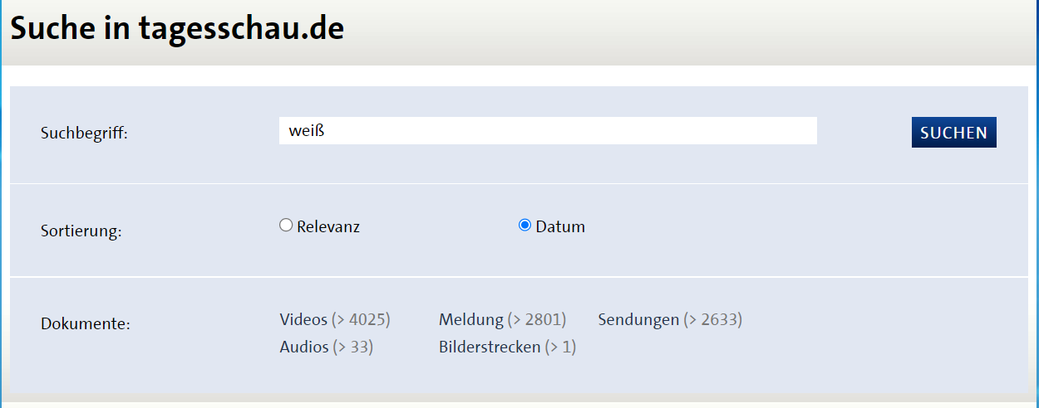
Рис.1
Цей колоронім вживається у текстотвірній та орієнтуючій функціях у повідомленні під назвою «Deutschland in Gruppenphase dreimal in weißen Trikots від 19.11.2022» [tagesschau.de].
Вперше він уживається у заголовку повідомлення, повторюючись в інтродуктивному блоці та протягом розгортання інформації у головному блоці подій:
«Die FIFA hat die Trikotfarben für die Gruppenspiele der WM bekannt gegeben: Das deutsche Team wird dreimal in weißen Trikots spielen.» - ФІФА оголосила кольори футболок для групових матчів чемпіонату світу: збірна Німеччини тричі зіграє у білих формах.
Орієнтуюча функція колороніму weiß, полягає у тому, що він привертає увагу реципієнтів, які шукають необхідну інформацію уже у заголовку повідомлення.
Апелятивно-сугестивна функція, яка спрямована на емоційне сприйняття тексту реципієнтом, вивляється у тому, що вже у заголовку подано інформацію про те, у формі якого кольору буде грати німецька команда, що важливо для вболівальників.

Колоронім schwarz:

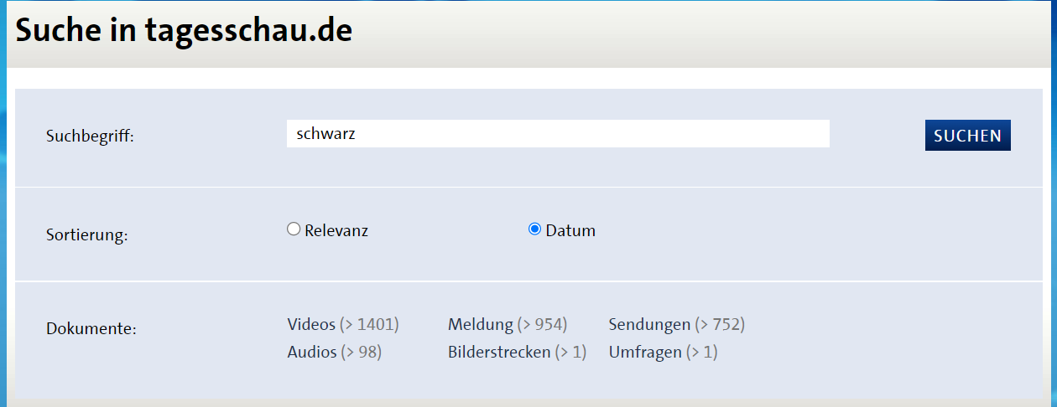
Рис. 2

Цей колоронім вживається у текстотвірній та апелятивно-сугестивній функціях у повідомленні під назвою «USA setzen Wagner-Gruppe auf schwarze Liste» від 02.12.2022 про те, що США внесли групу Вагнера до чорного списку. Вперше він уживається у заголовку повідомлення у складі ідіоматичного виразу auf schwarze Liste setzen, повторюючись в інтродуктивному блоці та протягом розгортання інформації у головному блоці подій:
«Die US-Regierung hat die russische Wagner-Gruppe auf die schwarze Liste von Gefährdern der Religionsfreiheit gesetzt. Der Söldnertruppe werden in mehreren Ländern schwere Menschenrechtsverletzungen vorgeworfen.» – Уряд США вніс російську групу Вагнера до чорного списку як загрозу релігійній свободі. Групу найманців звинувачують у серйозних порушеннях прав людини в кількох країнах.
Апелятивно-сугестивна функція виявляється у тому, що цей колоронім входить до складу ідіоми, які, як відомо, завжди зорієнтовані на емоційний вплив на реципієнта.
Подібним чином реалізується ідіома an der Schwarzen Null anhalten у статті під заголовком «Schwarze Null "ökonomisch unklug"?» від 09.08.2019 про небажання міністра фінансів Німеччини Шольца надати більше фінансування для захисту навколишнього середовища: «Finanzminister Scholz hält an der Schwarzen Null fest – und stößt zunehmend auf Widerstand: Mehrere Politiker und selbst wirtschaftsnahe Experten fordern neue Schulden, um etwa den Klimaschutz zu finanzieren.» – Міністр фінансів Шольц дотримується «чорного нуля» — і все частіше зустрічає опір: кілька політиків і навіть бізнес-експерти закликають, наприклад, до нових боргів для фінансування захисту клімату.
У наступному повідомленні під назвою «UN prangern Rassismus gegen Schwarze an» від 28.06.2021 про засудження ООН расизму стосовно афро-американців колоронім schwarz представлено у якості субстантивованого іменника на позначення афро-американців. У цьому випадку цей колоронім виконує репрезентативну функцію, а також тексто твірну та апелятивно-сугестивну:
«Das UN-Menschenrechtsbüro wirft Ländern in Europa und Nord- und Südamerika vor, Schwarze systematisch zu benachteiligen: Der Zustand sei unhaltbar, so die deutlichen Worte der UN-Menschenrechtskommissarin. Sie fordert Konsequenzen.» – Офіс ООН з прав людини звинувачує країни Європи, Північної та Південної Америки в систематичній дискримінації темношкірих людей: «Ситуація є неспроможною, згідно з чіткими словами комісара ООН з прав людини. Вона провокує наслідки.

Колоронім rot:

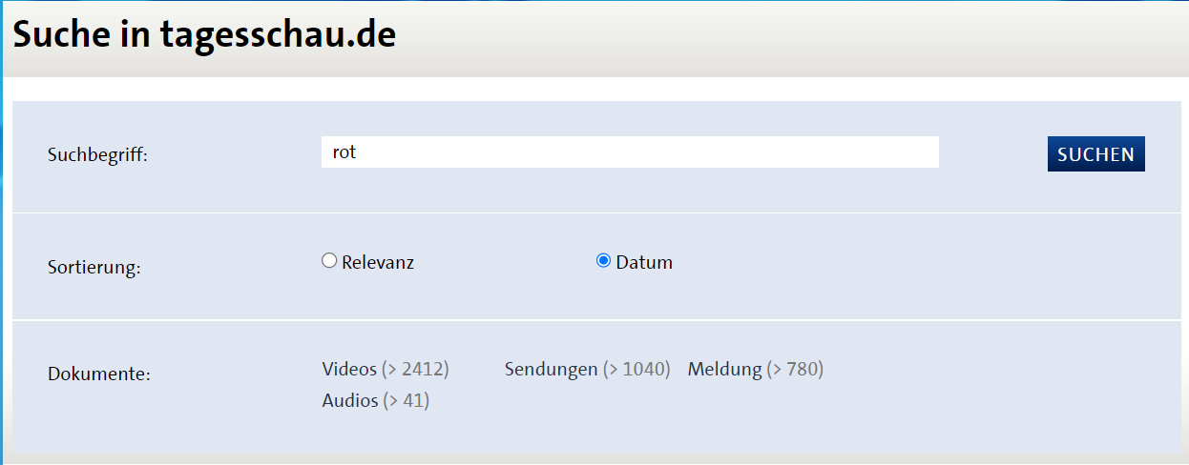
Рис. 3

Цей колоронім вживається у нижченаведеному прикладі у текстотвірній, орієнтуючій апелятивно-сугестивній функціях.

Колоронім rot входить до складу ідіоми Rote Furie на позначення іспанської футбольної команди, з якою мають грати німецькі футболісти, у статті під назвою «Nächster Gegner der DFB-Elf: Das "Trauma Spanien" überwinden» від 26.11.2022.

Цю ідіому зафіксовано в інтродуктивному блоці, вона взаємодіє із заголовним словосполученням «Trauma Spanien», яке позначає іспанську футбольну команду.

Вперше він вживається у заголовку повідомлення, повторюючись в інтродуктивному блоці та протягом розгортання інформації у головному блоці подій. Орієнтуюча функція полягає у тому, що німецький фанат може визначити суперника за цією назвою.

Апелятивно-сугестивна функція виявляється у тому, що ідіома Rote Furie характеризує іспанську команду як сильного суперника, що звичайно, викликає занепокоєння у німецьких футбольних фанатів:

«Deutschland benötigt am zweiten Spieltag der WM vermutlich einen Sieg, um eine Chance aufs Weiterkommen zu haben. Der Auftrag für Bundestrainer Hansi Flick könnte allerdings schwieriger kaum sein – Gegner ist die „Rote Furia“ Spanien.» – Німеччині, ймовірно, потрібна перемога у другий день Чемпіонату світу, щоб мати шанс пройти далі. Втім, завдання для наставника національної збірної Хансі Фліка навряд чи може бути складнішим – суперником є іспанська «Червона Фурія».

У наступному новинному повідомленні під назвою «Buschmann erwägt härtere Strafen» від 13.11.2022 виявлено дві функції колоронімів: текстотвірну та експресивно-апелятивну.
В інтродуктивному блоці тексту статті ужито ідіому eine rote Linie überstreiten, яка взаємодіє із заголовним словосполученням härtere Strafen erwägen, у такій взаємодії одиниць полягає текстотвірна функція:
«Nach Protestaktionen, bei denen Kunstwerke beschädigt worden waren, erwägt Justizminister Buschmann härtere Strafen gegen Aktivisten. Diese würden "eine rote Linie überschreiten"» – Після протестів, під час яких були пошкоджені твори мистецтва, міністр юстиції Бушман розглядає можливість посилення покарань для активістів. Це "перетне червону лінію".
Експресивно-апелятивна функція виявляється у тому, що ідіома eine rote Linie überstreiten виражати емоційний стан автора, його суб'ективнеставлення до окреслених подій.
Колоронім rot вжито у повідомленні під назвою «Skandalspiele in Argentiniern – zehn Rote Karten» від 07.11.2022 про футбольну гру в Агрентині, коли суддя показав протягом гри десять червоних карток. У цьому тексті колоронім виконує репрезентативну та апелятивно-сугестивну функції.
Перша полягає у тому, що колоронім представляє предмет повідомлення, а друга – у тому, що така ситуація є незвичною, тому словосполучення Rote Karten вжито у заголовку з метою привернення уваги реципієнтів та для того, щоб викликати у них певні емоції:
«Der argentinische WM-Schiedsrichter Facundo Tello hat im argentinischen Supercup-Finale in einem wahren Skandalspiel gleich zehn Rote Karten verteilt» - Арбітр Чемпіонату світу з Аргентини Факундо Тельо роздав десять червоних карток у справжньому скандалі у фіналі Суперкубка Аргентини.
Текстотвірна та репрезентативна функції взаємодіють у наступній статті про вибори у Данії «Wahl in Dänemark: Keiner der beiden Blöcke hat Mehrheit» від 01.11.2022.
Репрезентативна функція полягає у тому, що колоронім rot у словосполученні der rote Block позначає один з політичних блоків Данії. Своєю чергою текстотвірна функція полягає у тому, що це словосполучення інтродуктивного блоку взаємодіє із заголовним словосполученням die beiden Blöcke, представляючи один з цих блоків:
«Nach der Parlamentswahl in Dänemark zeichent sich eine schwierige Regierungsbildung ab. Ersten Prognosen zufolge kommt weder der "rote" noch der "blaue Block" auf eine Mehrheit. Die Moderaten könnten zu Königsmachern werden.» - Після парламентських виборів у Данії формування уряду ускладнюється. За попередніми прогнозами, ні "червоний", ні "синій блок" не матимуть більшості. Помірковані могли стати королями.

Колоронім grün:

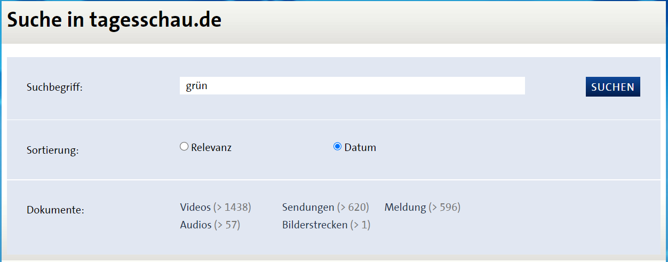
Рис. 4

Вживання цого колороніму виявлено здебільшого у текстах політичної тематики, на позначення політичних партій, а також у текстах про екологію та природу, і у текстах про спорт на позначення спортивних команд та кольору їхньої форми.
Так, у статті під назвою «Grüne zur Klimapolitik: "Wir haben nicht nur Hilfreiches beschlossen"» від 16.10.2022 про про кліматичну політику партії «Зелених» колоронім grün виконує текстотвірну та репрезентативну функції. Перша полягає у тому, що заголовний колоронім Grün повторюється в інтродуктивному блоці. У обох структурних блоках тексту цей колоронім займає сильні позиції у реченні – фінальну та ініціальну.
Таке розташування колороніму grün в якості предмету змісту повідомлення засвідчує, що парія «Зелених» є головним учасником подій. Власне репрезентативна функція полягає у тому, що цей колоронім позначає партію, а її назва свідчить про її політичний напрямок:
«Die Grünen haben in der Regierung schmerzhafte Kompromisse eingehen müssen, wie Umweltministerin Lemke auf dem Parteitag einräumte. Hitzig debattiert wurde der Kohle-Deal in Nordrhein-Westfalen und der Umgang mit dem Dorf Lützerath.» - Зеленим довелося йти на болісні компроміси в уряді, як визнав міністр навколишнього середовища Лемке на партійній конференції. Вугільна угода в Північному Рейні-Вестфалії та те, як впоратися з селом Лютцерат, викликали гострі дискусії.
Висновки стосовно функціонування колороніма grün у першої статті про партію «Зелених» підтверджує стаття під назвою «Abschluss des Bundesparteitags: Grüne debattieren über Kohle-Entscheidung» від 16.10.2022, у якій колоронім grün виконує також репрезентативну та текстотвірну функції:
«Am dritten Tag des Parteitags debattieren die Grünen-Delegierten über die umstrittene Kohle-Vereinbarung von Wirtschaftsminister Habeck mit RWE und den geplanten Abriss der Siedlung Lützerath. Reden soll heute auch Klima-Aktivistin Neubauer.» - На третій день партійного з’їзду делегати Зелених обговорюють суперечливу вугільну угоду між міністром економіки Хабеком і RWE і заплановане знесення поселення Лютцерат. Сьогодні також має виступити кліматичний активіст Нойбауер.
У статті під назвою «Kampf gegen Klimawandel: Wie Hyderabad grün wurde» від 17.11.2022 про індійське місто Гюдерабад колоронім grün виконує репрезентативну та текстотвірну функції.
Перша полягає у тому, що колоронім позначає це місто як зелене та екологічно чисте всупереч тому, що це метрополія, яка швидко розвивається. Текстотвірна функція полягає у взаємодії цього колороніму у заголовку та інтродуктивному блоці повідомлення:
«Hyderabad ist eine der am schnellsten wachsenden Städte Indiens. Und trotzdem feiert sich Hyderabad als grüne Metropole und bekommt dafür Preise. Wie geht das zusammen?» - Гайдарабад – одне з міст Індії, яке швидко розвивається. І все ж Хайдарабад славить себе як зелений мегаполіс і отримує за це нагороди. Як це поєднується?

Колоронім gelb:

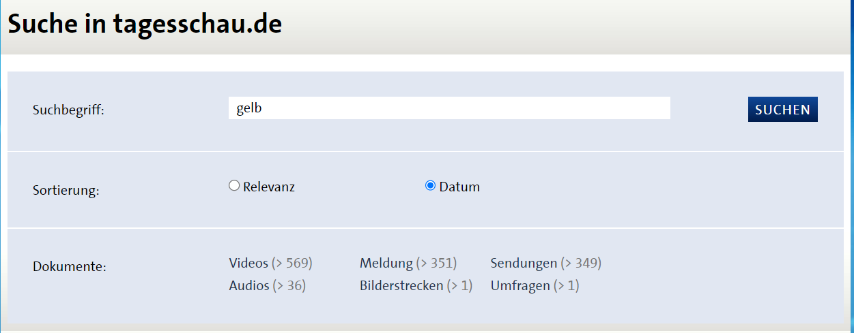
Рис. 5

Власне колоронім gelb є у німецькомовному медійному дискурсі не дуже розповсюдженим, однак він часто трапляється у складі з іншими колоронімами, які ми будемо розглядати далі. Цей колоронім виконує репрезентативну функцію, як-то у статті під назвою «Neymar, das kleine Gelbe und Brasiliens Zerrissenheit» від 23.11.2022 про бразильського футболіста. У ній його позначають як das kleine Gelbe через його спортивну форму жовтого кольору:

«Neymar ist der berühmteste aktive Fußballer Brasiliens - und er steht wie kein anderer für die Zerrissenheit des Landes. Auch seinetwegen tragen heutzutage Anhänger des rechtsextremen Präsidenten Bolsonaro das weltberühmte gelbe Trikot. Dabei war es einst ein Symbol für den Zusammenhalt des ganzen Landes.» - Неймар є найвідомішим діючим футболістом Бразилії, і він, як ніхто інший, представляє внутрішню метушню в країні. Також завдяки йому прихильники правого екстреміста президента Болсонару носять всесвітньо відому жовту майку. Колись він був символом згуртованості всієї країни.

Колоронім braun:

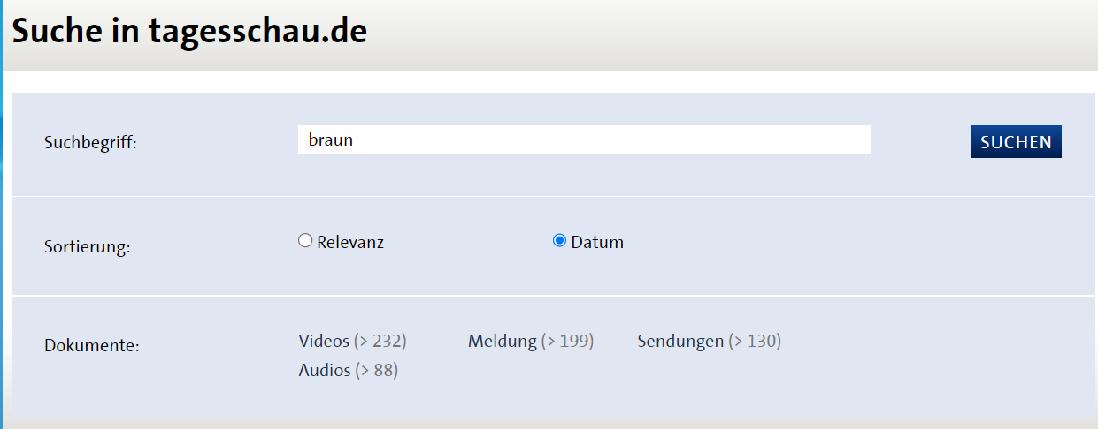
Рис. 6

Колоронім braun у медійному дискурсі пов'язаний здебільшого з фашизмом та неонацизмом, зо засвідчує низка статей, де цей колоронім трапляється. Однак, слід зауважити, що ці статті за період 2009-2013 років. Зараз ця тема відійшла на задній план у зв’язку із зменшенням неонацистських рухів у Німеччині. У таких текстах колорнім braun виконує текстотвірну, репрезентативну, апелятивно-сугестивну та експресивно-апелятивну функції.

Перша спрямована на емоційне сприйняття тексту, а друга передбачае вираження емоційного стану автора. У статті під назвою «Andre E. – Prototyp eines Neonazis» від 05.05.2013 аналізований колоронім сполучається з іменником Weltbild, який позначає неонацистське світосприйняття молодих людей у Німеччині:

«Andre E. steht beim NSU-Prozess vor Gericht, weil er die Rechtsterroristen unterstützt haben soll. Er und seine Ehefrau Susann waren offenbar seit Jahren mit den Rechtsterroristen befreundet, und sie teilten auch das braune Weltbild.» – Андре Е. судять на суді НГУ за те, що він підтримував правих терористів. Він і його дружина Сюзанн, очевидно, роками дружили з правими терористами, і вони також поділяли коричневий світогляд.
Натяк на неонацистські погляди певних політичних партій знаходимо у наступному новинному повідомленні під назвою «Kommunalwahlen: Der braune Aufbau Ost geht weiter» від 09.06.2009. У цьому тексті статті колоронім braun виконує апелятивно-сугестивну та текстотвірну функції. Словосполучення der braune Aufbau, до складу якого входить аналізований колоронім, взаємодіє в інтродуктивному блоці новини з іменником Neonazis:
«Die NPD hat bei den Kommunalwahlen in ostdeutschen Ländern Dutzende Mandate gewonnen. Zwar konnten die Neonazis nicht so viele Stimmen holen, wie sie erhofft hatten, doch profitierten sie von der weggefallenden Fünf-Prozent-Hürde. Die NPD setzt ihren Aufbau Ost systematisch fort.» - NPD отримала десятки мандатів на місцевих виборах у східній Німеччині. Хоча неонацисти не отримали стільки голосів, скільки сподівалися, вони виграли від того, що п’ятивідсотковий бар’єр було знято. NPD планомірно продовжує свій розвиток на Сході.
Про нацистські угрупування у Тюрінгії та Саксонії йдеться й у статті під назвою «Hintergrund: Das braune Netz in Thüringen und Sachsen» від 15.11.2011.
Окрім апелятивно-сугестивної функції, колоронім braun виконує в аналізованому також текстотвірну функцію. Заголовний колоронім сполучається із загальним іменником Netz, взаємодіючи з інтродуктивними іменниками Rechtsterroristen, Neonazi-Szene, Szene-Bands, Döner-Killer, які власне і узагальнюють словосполучення das braune Netz, вжите у заголовку:
«Welche Kontakte hatten die Rechtsterroristen in der regionalen Neonazi-Szene? Tatsache ist: In Thüringen und Sachsen arbeiten militante Rechtsextremisten seit Jahren eng zusammen – bis heute. Szene-Bands widmeten ihren abgetauchten Kameraden und den "Döner-Killern" sogar Lieder.» - Які контакти мали праві терористи на регіональній неонацистській арені? Справа в тому, що войовничі праві екстремісти тісно співпрацюють у Тюрінгії та Саксонії роками – аж до сьогодні. Сценічні гурти навіть присвятили пісні товаришам по криївці та «вбивцям шашлику».
Яскравим прикладом реалізації експресивно-апелятивної функції є відео «Billigbuch wird Bestseller» від 12.10.2007 про дитячу книгу, у якій йдеться про країну, де можуть жити тварини лише коричневого кольору. Дорослі розуміють, що це книга про тоталітарну державу:
"Brauner Morgen" heißt übersetzt ein Kinderbuch, das bereits vor drei Jahren geschrieben wurde, jetzt aber die französischen Bestsellerlisten stürmt. Es erzählt die Geschichte von einem totalitären Staat, in dem es nur noch braune Haustiere geben darf. – «Коричневий ранок» – так називається дитяча книга, написана три роки тому, але зараз штурмує французькі списки бестселерів. У ній розповідається про тоталітарну державу, де дозволені лише коричневі домашні тварини.
Репрезентативна функція колороніму braun реалізується у відео про німецького темношкірого боксера. У відео під назвою «Dokumentation von Eric Fiedler über Boxer Charly Graf» від 14.10.2012 його позначають як «Braune Bomber». Окрім того, у тексті повідомлення колоронім braun виконує апелятивно-сугестивну та експресивно-апелятивну функції, адже боксер є гордістю країни:
«Es gibt Lebengeschichten, für die so mancher Hollywood-Drebuchschreiber alles geben würde, wenn er sie sich so ausdenken könnte- Die des deutschen Boxers mit der dunklen Haut, Charly Graf, gehört eindeutig dazu. Vor rund 40 Jahren war er bekannt als der „Braune Bomber“, der „Ali vom Waldhof“» – Є життєві історії, про які багато голлівудських сценаристів віддали б усе, щоб помріяти – історія темношкірого німецького боксера Чарлі Графа, безперечно, одна з них. Близько 40 років тому він був відомий як «Коричневий бомбардувальник», «Алі з Вальдхофа».

Колоронім blau:

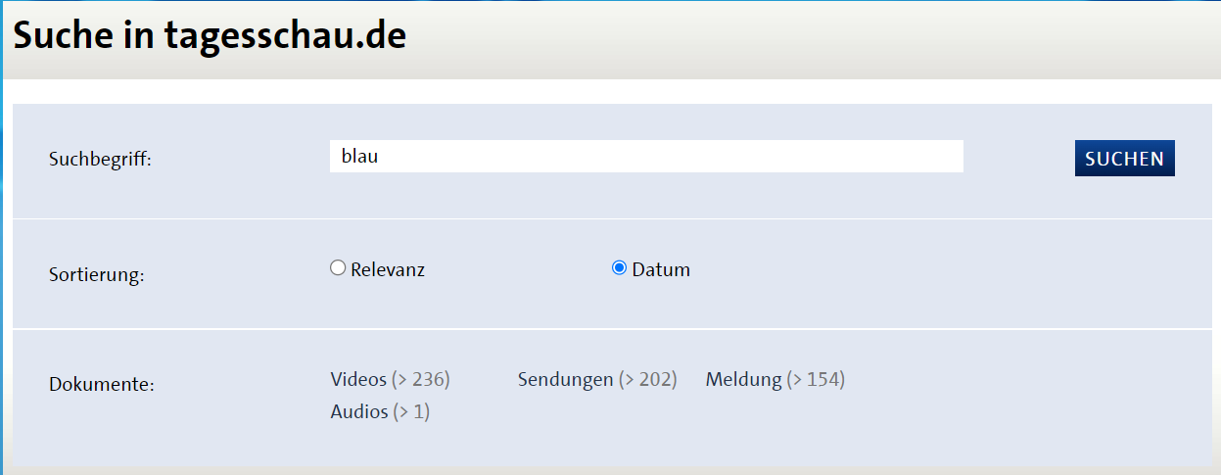
Рис. 7

Цей колоронім є одним з низькочастотних у вживанні в німецькомовному медійному дискурсі. У медійних текстах він виконує репрезентативну та текстотвірну функції. Так, у статті під назвою «Vor Midterm-Wahlen: Blaue oder rote Welle in den USA?» від 26.10.2022 про передвиборчу кампанію у США колоронвми blau та rot позначають республіканців та демократів:
«Lange führten die US-Demokraten im Wahlkampf - doch jüngere Umfragen sehen die Republikaner im Aufwind. Steht Präsident Biden vor einer historischen Schlappe?» - Демократи США вели передвиборчу кампанію протягом тривалого часу, але останні опитування показують, що республіканці зростають. Президенту Байдену загрожує історична поразка?
У статті під назвою «Dunkle Geschäfte mit dem MSC-Siegel» від 23.04.2018 ідеться про сумніви щодо сумнівів стосовно роботи екологічного надзору.
Словосполучення der blaue Fisch виконує символічну функцію, позначаючи, що товар є екологічно читим:
«Der blaue Fisch auf der Verpackung, das MSC-Siegel, steht für nachhaltig gefangenen Wildfisch, der das Ökosystem nicht schädigt. Doch ARD-Recherchen schüren Zweifel daran.» - Синя риба на упаковці, печатка MSC, означає екологічно виловлену дику рибу, яка не завдає шкоди екосистемі. Але дослідження ARD викликає в цьому сумніви.

Колоронім grau:

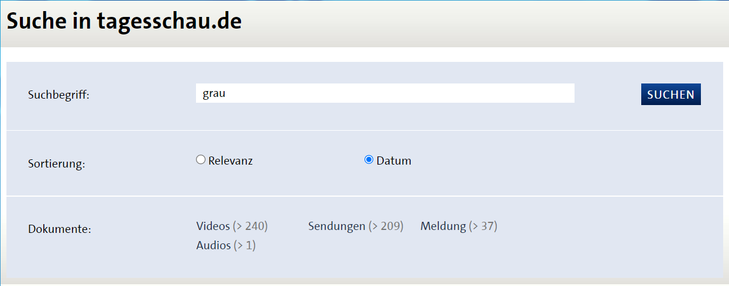
Рис. 8

Цей колоронім є найменш уживаним у медійних текстах. Його вживають, як правило, як протиставлення іншим кольорам, як-то у статті під назвою «Ein grünes Wahrzeichen für Hamburg» від 11.10.2022. Тут він протиставляється зеленому кольору, як чомусь живому, квітнучому, а колоронім на позначення вірого, розуміється як щось неживе, негарне. Протиставлення цих двох колоронімів посилюється прийменником ststt «замість» в інтродуктивному блоці:

«Grün statt grau: Der Hochbunker in Hamburg bekommt einen riesigen Dachgarten. 4700 Pflanzen und Bäume sollen für ein besseres Klima in der Stadt sorgen. Was wächst in 60 Meter Höhe und warum gibt es Kritik?» -Зелений замість сірого: бункер у Гамбурзі отримує величезний сад на даху. 4700 рослин і дерев мають забезпечити кращий клімат у місті. Що росте на висоті 60 метрів і до чого тут критика?

Отже, колороніми у німецькомовних медійних текстах виконують в аспекті частотності різноманітні функції: репрезентативну, текстотвірну, апелятивно-сугестивна, експресивно-апелятивну, орієнтаційну та символічну. Найбільш вживаними колоронімами у медійних текстах є weiß, schwarz, rot, grün, gelb, braun, blau, grau.

3.3. Національно-культурні фактори, що впливають на переклад німецьких колоронімів у медійних текстах

У сучасному все більш взаємопов’язаному та взаємозалежному світі різні культури не ізольовані одна від одної, а постійно контактують і взаємодіють. Носії однієї культури безпосередньо стикаються з представниками інших культур і стикаються з їхніми особливостями. Одним із джерел цієї інформації є переклад.
Переклад робить доступними повідомлення, які походять з іншої культури, і текст, який відображає її особливості. Культурний аспект перекладу пов’язаний з лінгвістичним, а тому культурні фактори впливають на сам процес перекладу [2; 14]. Цей процес включає вибір варіанту перекладу та оцінку його практичної цінності.
Перекладачі повинні бути «двомовними», а також «двокультурними», добре розуміти характеристики двох культур, а також «подібність у знаннях, поглядах, традиціях і культурних стосунках» [2]. При цьому подібності і відмінності повинні бути чітко усвідомлені представниками обох культур.
У наукових колах переклад трактують як «процес і результат суспільної потреби перетворення письмової чи усної інформації (контексту) однією мовою в еквівалентний (відповідний) текст іншою мовою» [22]. Еквівалентність означає, що «оригінальна жанрова ідентичність і вся різна інформація, що міститься в оригінальному тексті, найбільш повно й ідентично зберігаються в тексті перекладу» [32, с. 105]. На нашу думку, еквівалентність джерела перекладу є відносним поняттям, оскільки специфіка залежать від способу і жанру тексту перекладу.
Хоча процес перекладу встановлює лінгвістичну відповідність між вихідною та цільовою мовами, порівнюються як мовні форми, так і різноманітні екстралінгвістичні фактори, зумовлені світоглядом, контекстом спілкування та навіть загальними уявленнями про культуру.
Переклад передбачає контакт не лише між двома мовами, а й між двома культурами. Речі, зрозумілі для носія однієї мови, можуть бути незрозумілими для носія іншої мови. Христематийним є приклад перекладу імені казкового персонажу – «Білосніжка». Для людей, що живуть у тропиках і не бачили ніколи сніг, потрібно пояснювати це і’мя описово.
Порівняння мов і культур виявляє різноманітні відмінності. Втім, «на рівні мовної картини світу ці відмінності непомітні, а слова в різних мовах видаються зовнішніми еквівалентами» [32, с. 77], що слід розуміти як наявність відносної еквівалентності семантичної, стилістичної та функціональної інформації, що передається.
Еквівалентність між оригіналом і перекладом — це, перш за все, загальне розуміння інформації, що міститься в тексті, яка впливає як на розум, так і на почуття реципієнта, і не лише те, що чітко викладено в тексті, а і те, що імпліцитно згадується в підтексті. Еквівалентність перекладу також залежить від контексту, в якому вихідний текст був створений і відтворений цільовою мовою. Таке тлумачення еквівалентності відображає складність і багатогранність поняття, яке пов’язане зі значенням, структурою, функцією, комунікаційною, прагматичною, жанровою та іншими функціями [2].
Іншими словами, переклад – це не лише порівняння різних мовних систем, а й порівняння різних культур, а тому переклад як двомовне спілкування має враховувати культурні відмінності учасників. У процесі перекладу дуже важливо враховувати практичні елементи мови. У цьому випадку часто вносяться спеціальні коригування, щоб врахувати соціокультурні відмінності між читачами оригінального тексту та читачами перекладеного тексту.
Без цього розуміння перекладачі не можуть виконувати свою роль культурних посередників. Точний переклад більше неможливий через різні граматичні структури та кількість слів у різних мовах. Культурні відмінності також впливають на методи та результати перекладу. Є двомовні словники та книги з порівняльної граматики, але мало посібників, які б порівнювали різні етнічні культури.
Отже, перекладачі мають бути однаково знайомі з вихідною та цільовою культурами. У більшості випадків перекладачі оцінюють і перекладають елементи або цілі категорії вихідних текстів дуже широко з порівняльної культурної перспективи.

3.4. Способи перекладу колоронімів у німецькомовному медійному дискурсі

У цьому підрозділі розглядаються колороніми, відібрані методом суцільної вибірки з німецькомовних недійних текстів, та їх переклад українською мовою. У ній також розглядаються труднощі перекладу колоронімів у аналізованих текстах і представлені кілька способів перекладу позначень кольору. Аспект перекладу колоронімів становить є цікавим, адже кольори є «надбанням» кожної нації, а тому і кожної мови, емоційно впливаюючи на реципієнта.
Колір часто набуває характеру кольорових мотивів і стає важливим прийомом у побудові «картини світу» певної нації. Базові кольорові поля ідентичні в німецькій та українській мовах (крім німецького blau, який може перекладатися українською як синій і голубий). Тим не менш, існують відмінності у сприйнятті колірного простору серед носіїв цих мов. Крім того, при перекладі колоронімів слід враховувати неоднозначність значення слова, а також те, що назва кольору відповідає не одній точці колірного простору, а цілій області.
Ці явища ускладнюють переклад колоронімів. Яким би близьким не був перекладу до оригіналу, все рівно виникнуть розбіжності, зумовлені індивідуальністю перекладача, сприйняттям оригіналу, мовною різноманітністю, відмінностями соціокультурного середовища тощо [2]. Науковці наголошують, що «проблема лексичних відповідностей між мовами займає важливе місце в дослідженнях перекладу» [22]. Фахівці описують відповідності між лексичними одиницями вихідного тексту і його перекладами як «еквіваленти, аналоги і відповідні заміни» [32, с. 74].
З розвитком перекладознавства виникла тенденція більш точної класифікації співвідношень лексичних значень між вихідними та перекладеними словами, тому класифікувати необхідно, враховуючи різні властивостіта якості мовних одиниць.
Дослідивші різноманітні класифікації способів перекладу, ми дійшли висновку, що для перекладу колоронімів, що вживаються в німецькомовному медійному дискурсі найбільш вдалою буде класифікація способів перекладу, запропонована З. О. Давидян. Відповідно до цієї класифікації ми виявляємо такі способи перекладу як:
1. Перекладацькі збіги:
а) повні;
б) часткові;
в) варіантні.
2. Перекладацькі трансформації:
а) опущення;
б) заміна;
3. Перекладацькі невідповідності.
Ми здійснюємо подальше дослідження стосовно перекладу колоронімів на основі цієї класифікації. Для наочності кожного з вибраних методів перекладу наводимо приклади.
Повні перекладацькі збіги визначаються семантичною ідентичністю, крім того, у них узгодженні структурні, лексичні та семантичні елементи двох мов. «Ідентичність вихідного та цільового текстів залежить від універсальності властивостей мов із різною структурою» [2]. Науковці наголошують, що достовірність тексту забезпечується використанням колірної нотації, яка не відрізняється за смисловим або експресивним забарвленням і має загальне концептуальне ядро [22; 36,с. 101].
Однакові кількісні та якісні основні позначення кольорів у системі мови забезпечують семантична і стилістична ідентичність тексту. Такі назви колоронімів, як молочний, шоколадний тощо, сприяють правильному уявленню відтінку через їхні специфічності, тобто через їхнє «походження по відношенню до конкретного об'єкта» [18].
Розглянемо деякі приклади з медійних текстів.
1. „Bei den grün-gelben Vorsondierungen treffen Parteien aufeinander, die in sehr unterschiedlichen Milieus verwurzelt sind.“ (tagesschau.de, 29.07.2022) – «У зелено-жовтих попередніх розслідуваннях об’єднуються сторони, які мають дуже різні середовища».
2. "Ich werde immer daran erinnert, dass ich schwarz bin, dass ich Afrikaner bin – und mir wird vermittelt, dass ich anders bin als alle anderen," erzählt er. (tagesschau.de, 10.07.2022) – «Мені завжди нагадують, що я чорний, що я африканець, і мене вчать, що я не схожий на інших», — каже він.
3. „Mit seinem schwarzen Turban, dem langen Umhang und dem grauen Bart betont Muktada al-Sadr seine Herkunft als Geistlicher und Sohn eines Großayatollahs.“ (tagesschau.de, 10.07.2022) – Своїм чорним тюрбаном, довгим плащем і сивою бородою Муктада ас-Садр підкреслює своє походження священнослужителя і сина великого аятолли.
У наведеному прикладі колоронім schwarz має повну перекладацьку відповідність в українській мові, а grau перекладається як сивий, тобто відбувається варіантний перекладацький збіг. На відміну від німецької мови, де один колоронім grau можна перекласти як сірий та як сивий, в українській мові існує два колороніма.
Функціональна тотожність колірних позначень проявляється в ідентичному використанні порівняльних оборотів, складних метафор і новацій авторського слововживання:
1. „Den Organisatoren der Golden Globes wurden Diskriminierung, Rassismus und Korruption vorgeworfen.“ (spiegel.de, 29.07.2022) – «Організаторів «Золотого глобуса» звинуватили в дискримінації, расизмі та корупції».
2. "Denkt Schwarz-Weiß": Psychiater erklärt, wie authentisch Greta Thunberg ist. „Alles ist sehr schwarz-weiß, eine Grauschattierung gibt es für jemanden mit Asperger nicht“ (focus.de, 29.07.2022) – «Бачить все чорно-білим»: психіатр пояснює, наскільки справжня Грета Тунберг. «Все дуже чорно-біле, немає жодного відтінку сірого для людини з хворобою Аспергера».
У цьому прикладі спостерігаємо перекладацьку трансформацію – заміну німецького іменника Grauschattierung на словосполучення відтінок сірого в українському перекладі, при цьому семантика німецького іменника Grauschattierung зберігається.
3. "Ich bin ein schwarzer Teufel, mein IQ ist tief" skandiert eine Gruppe afrikanischer Kleinkinder auf Chinesisch in die Kamera. (tagesschau.de, 10.07.2022) – «Я чорний диявол, мій IQ низький», — скандувала в камеру китайською група маленьких африканських дітей.
4. "Tut mir leid, wir suchen weiße Leute" (tagesschau.de, 10.07.2022) – «Вибачте, ми шукаємо білих людей».
Перекладацькі трансформації застосовуються у перекладі для того, щоб україномовному реципієнтові було зрозуміло, про що йдеться. Так, у статті під назвою «Andre E. – Prototyp eines Neonazis» від 05.05.2013 колоронім braun сполучається з іменником Weltbild, який позначає неонацистське світосприйняття молодих людей у Німеччині, адже цей колоронім повязують у німецькій картині світу з фашизмом. Тому при перекладі словосполучення das braune Weltbild на українську мову логіно застосувати перекладацьку трансформацію, а саме: заміну колороніма braun на ад’єктив нацистський:
«Andre E. steht beim NSU-Prozess vor Gericht, weil er die Rechtsterroristen unterstützt haben soll. Er und seine Ehefrau Susann waren offenbar seit Jahren mit den Rechtsterroristen befreundet, und sie teilten auch das braune Weltbild.» – Андре Е. судять на суді НГУ за те, що він підтримував правих терористів. Він і його дружина Сюзанн, очевидно, роками дружили з правими терористами, і вони також поділяли нацистський світогляд.
Отже, універсальний характер кольору гарантує еквівалентність перекладу, що ґрунтуються на однакових закономірностях мовного відображення дійсності. Така відповідність колірних позначень відзначається семантичною ідентичністю, навіть узгоджується на морфологічному рівні. Повний збіг не становить особливих складнощів для перекладу, тому що його відтворення залежить від контексту. Перекладачу слід лише добре знати кожне еквівалентне слово або ідіому, до складу якої входить колоронім.

Висновки до Розділу ІІІ

У нашій роботі розглянуто колірні позначення, відібрані методом суцільної вибірки з німецьких медіатекстів, їні функції та переклад українською мовою. Крім того, досліджено деякі труднощі перекладу колоронімів у аналізованих текстах і представлено кілька способів відтворення позначень кольору.
У процесі дослідження виявлено, що найбільш вживаними колоронімами у медійних текстах є weiß, schwarz, rot, grün, gelb, braun, blau, grau.
Встановлено, що колороніми у німецькомовних медійних текстах виконують в аспекті такі функції: репрезентативну, текстотвірну, апелятивно-сугестивна, експресивно-апелятивну, орієнтаційну та символічну. Виявлено, що в межах одного тексту ці функції можуть взаємодяти.
У ході дослідження було виявлено, що основні колірні поля обох мов збігаються (за винятком німецького blaue, якому в українській мові відповідають синій та блакитний). Незважаючи на це, існують відмінності у сприйнятті колірного простору між носіями цих мов.
З’ясовано, що, при перекладі назв кольорів необхідно враховувати, що значення слова неоднозначне і що назва кольору відповідає не одній точці колірного простору, а всієї області. Ці явища ускладнюють переклад колоронімів, особливо у складі фразеологічних одиниць.
У науковому середовищі зроблено декілька спроб класифікації способів перекладу кольорів. Ці класифікації є здебільшого дуже розлогими та підходять краще для аналізу способів перекладу колоронімів у художньому тексті, де основними функціями колоронімів є образна та експресивна.
Що стосується медійних текстів, то колороніми виконують у них в аспекті частотності інформативну, оцінну та експресивну функції. Тому, на нашу думку, найбільш вдалою для перекладу колоронімів є класифікація (запропонована З. О. Давидян), згідно з якою при перекладі застосовуються: перекладацькі збіги, перекладацькі трансформації та перекладацькі невідповідності.
Аналіз німецькомовних медійних текстів показав, що у перекладі з німецької мови на українську найчастотнішим способом перекладу є перекладацькі збіги (81% випадків), перекладацькі трансформації становлять 19%, а перекладацьких невідповідностей не було виявлено.
Встановлено, що функціональна тотожність колірних позначень проявляється в ідентичному використанні порівняльних оборотів та складних метафор.
Отже, оскільки при перекладі німецькомовних медійних текстів найчастіше трапляються перекладацькі збіги, зокрема повні та варіантні, а перекладацьких невідповідностей не було виявлено, доходимо висновку, що колірна лексика української та німецької мов доволі схожа. Однак необхідно брати до уваги конотативне значення кольороназви і за потреби відтворювати її відповідниками.
ЗАГАЛЬНІ ВИСНОВКИ

У роботі досліджувалися особливості перекладу колоронімів на українську мову та їх функції у німецькомовному медійному дискурсі. Відповідно до поставлених завдань було розглянуто вивчення поняття кольору у лінгвістиці; проаналізовані підходи до дослідження одиниць з кольорокомпонентом у мовознавстві, розкрито сутність поняття «колоронім»; визначити способи класифікації колоронімів; розроблено методологію аналізу колоронімів; виявлено функції колоронімів у німецькомовному медійному дискурсі; визначено основні способи перекладу колоронімів на українську мову.
У першому розділі під час дослідження теоретичного і практичного матеріалу, присвяченого вивченню номінативних одиниць на позначення кольору, було встановлено, що для мовних одиниць, що позначають кольори та їх відтінки, у лінгвістиці не зафіксовано уніфікованого терміна. Вченими запропоновано такі варіанти для номінації кольору як «ім'я кольору», «кольороназва», «кольоропозначення» та «колоронім».
Зроблено висновок, що позначення кольору краще трактувати як процес позначення колірних відтінків. Натомість такі терміни як «ім'я кольору» та «кольороназва» краще застосовувати до назв основних кольорів. З огляду на це, найбільш влучним терміном для лінгвістичних досліджень є термін «колоронім», який розуміємо як окремі слова, словосполучення, ідіоматичні вирази, що називають колір або його відтінки.
Важливою для дослідження колоронімів є їхня етимоголія. Розглянувши етимологію аналізованих колоронімів, з’ясовано, що певні колороніми сприймалися під час їхньої появи як кольори, при цьому ознаку кольору вони отримали завдяки асоціаціям, який цей колір викликав у людей. З огляду на те, що асоціативне сприйняття колоронімів залишається перманентним, можна зрозуміти культуру будь-якого народу, зокрема німецького.

Встановлено, що колірні позначення відображають символику колірного світосприйняття як в українській, так і в німецькій мовах. Процеси, пов’язані з лінгвістичним позначенням кольорів, зосновані не на розумінні етимогології певного кольору або його сутності, а на соціальних аспектах.

З’ясовано, що у свідомості людини символіка кольорів позначає прямий зв’язок з історією та культурою народу. Символічне значення є умовним і сформовано воно на метафоризації та метонімізації.
У другому розділі розглянуто методологію дослідження колоронімів та запропоновану власний алгоритм їх аналізу, адже жодна галузь знань не може існувати лише за допомогою об'єкта і предмета розвідки. Для досягнення результату необхідно використовувати певну систему наукових методів.
У межах нашого дослідження виявлення специфіки колоронімів у німецькомовному медійному дискурсі, спрямоване на застосування комплексної методики їх вивчення. Під комплексною методикою розуміємо використання як загальнонаукових, так і власне лінгвістичних методів. У цьому розділі представлено чотири етапи застосування методів дослідження колоронімів, які реалізуються у німецькомовному недійному дискурсі. Кожен етап містить комплекс таких методів, як загальнонаукових, так і лінгвістичних, а також процедури, які включені до цих методів.
У роботі розглянуто колірні позначення, відібрані методом суцільної вибірки з німецьких медіатекстів, їхні функції та переклад українською мовою. Крім того, досліджено деякі труднощі перекладу колоронімів у аналізованих текстах і представлено кілька способів відтворення позначень кольору. У процесі дослідження виявлено, що найбільш вживаними колоронімами у медійних текстах є weiß, schwarz, rot, grün, gelb, braun, blau, grau.
Доведено, що колороніми у німецькомовних медійних текстах виконують в аспекті частотності такі функції: репрезентативну, текстотвірну, апелятивно-сугестивну, експресивно-апелятивну, орієнтаційну та символічну. Виявлено, що в межах одного тексту ці функції можуть взаємодяти.
У ході дослідження було виявлено, що основні колірні поля обох мов збігаються (за винятком німецького blaue, якому в українській мові відповідають синій та блакитний). Незважаючи на це, існують відмінності у сприйнятті колірного простору між носіями цих мов.
З’ясовано, що, при перекладі назв кольорів необхідно враховувати, що значення слова неоднозначне і що назва кольору відповідає не одній точці колірного простору, а всієї області. Ці явища ускладнюють переклад колоронімів, особливо у складі фразеологічних одиниць.
Науковцями запропоновано декілька класифікації способів перекладу кольорів. Ці класифікації є здебільшого дуже розлогими та підходять краще для аналізу способів перекладу колоронімів у художньому тексті, де основними функціями колоронімів є образна та експресивна.
Що стосується медійних текстів, то найбільш вдалою для перекладу колоронімів є класифікація, згідно з якою при перекладі застосовуються: перекладацькі збіги, перекладацькі трансформації, а також можливі перекладацькі невідповідності.
Аналіз німецькомовних медійних текстів показав, що у перекладі з німецької мови на українську найчастотнішим способом перекладу є перекладацькі збіги (81% випадків), перекладацькі трансформації становлять 19%, а перекладацьких невідповідностей не було виявлено. Встановлено, що функціональна тотожність колірних позначень проявляється в ідентичному використанні порівняльних оборотів та складних метафор.
Отже, оскільки при перекладі німецькомовних медійних текстів найчастіше трапляються перекладацькі збіги, зокрема повні та варіантні, а перекладацьких невідповідностей не було виявлено, доходимо висновку, що колірна лексика української та німецької мов доволі схожа. Однак необхідно брати до уваги конотативне значення кольороназви і за потреби відтворювати її відповідниками.
список Використаних джерел

- Авксентьєв Л. Сучасна українська мова. Фразеологія. Харків : Вища шк., 1988. 137 с.
- Балахтар В. В., Балахтар К. С. Адекватність та еквівалентність перекладу. URL: http://www.confcontact.com/20110531/fk-balahtar.htm (дата звернення : 16.09.2022)
- Братиця Г. Г. Використання колоративів у творах В. Борхерта: Основні методи аналізу. Wissenschaftliche Ergebnisse und Errungenschaften: Band 3. München. 2020. С. 106-111.
- Вакуленко М. О. Методологічні засади вивчення наукової термінології. Термінологічний вісник. Вип. 2(2). 2013. С. 16-21.
- Вітгенштайн Л. Філософські дослідження. Tractatus logico-philosophicus; Філософські дослідження. К.: Основи, 1995. С .87-309.
- Готра Ю. Ю. Теоретичні засади аналізу фразеологічних одиниць сучасної англійської мови. URL: http://www.irbis-nbuv.gov.ua/cgi- bin/irbis_nbuv/cgiirbis_64.exe?I21DBN=LINK&P21DBN=UJRN&Z21ID=& S21REF=10&S21CNR=20&S21STN=1&S21FMT=ASP_meta&C21COM=S &2_S21P03=FILA=&2_S21STR=Sdzif_2016_14_11 (дата звернення : 10.08.2022)
- Зубач О. А. Національно-культурна своєрідність семантики фразеологічних одиниць з колористичним компонентом у сучасній німецькій мові : автореф. дис. … канд. філол. наук: 10.02.04. «Германські мови». Донецьк, 2007. 23 с.
- Іншаков А. Є. Основні засади дослідження колірної лексики в мовознавстві. Філологічні студії. 2013. № 9. С. 188–194.
- Кoчepгaн М. П. Основи зіставного мовознавства. Київ: Видавничий центр «Академія», 2006. 423 с.
- Капніна Г. І. Фразеологізми з колоративним компонентом. URL: file:///C:/Users/Алина/Downloads/Nchnpu_9_2013_10_21%20(6).pdf (дата звернення : 11.05.2022)
- Ковальська І. В. Колористика як перекладознавча проблема (на матеріалі українських і англомовних художніх текстів) : автореф. дис. на здобуття наук. ступеня канд. філол. наук : 10.02.16. Київ, 2001. 19 с.
- Ковбасюк Л. А. Фразеологічні одиниці з компонентом «кольороназва» як елементи національно-мовної картини світу (на матеріалі німецької та англійської мов). Проблеми зіставної семантики. Вип.7. Київ : Вид. центр КНЛУ, 2005. С. 267–273.
- Козак Т. Б. Лексико-семантична група слів, які позначають колір у німецькій мові : автореф. дис. … канд. філол. наук: спец. 10.02.04. «Германські мови». Одеса, 2002. 18 с.
- Корунець І. В. Теорія і практика перекладу (аспектний переклад). Вінниця: «Нова книга», 2001. 448 с.
- Кравцова І. І. Фразеологізми в сучасній англійській мові : визначення, підходи, класифікації. Науковий вісник Міжнародного гуманітарного університету. Серія : Філологія. 2016. Вип. 20(2). С. 29–32.
- Кравченко Н. К. Методи лінгвістичних досліджень. URL : https://discourse.com.ua/lekcii/metodi-lingvistichnih-doslidzhen/ (дата звернення: 05.10.2022).
- Курченко Л . М. Семантика кольорів в німецькій та українській картинах світу. Мовні і концептуальні карини світу. 2010. № 29. С. 34-40.
- Лисиця В. Т. Колірні моделі та закони поширення світла : навчально- методичний посібник для студентів механіко-математичного факультету, спеціальність «інформатика». Х. : ХНУ імені В. Н. Каразіна, 2012. 82 с.
- Маленко О. О. До питання семантики кольорів. Филологический аналіз : теория, методика, практика. Киев ; Харьков ; Херсон, 1996. Вып. 8. С. 172−175.
- Марковська А. В. Німецькі фразеологізми з національно-культурним потенціалом у газетно-публіцистичному стилі. Сучасні дослідження з іноземної філології. 2013. Вип. 11. С. 223–232.
- Мацько Л. І., Сидоренко О. М. Українська мова. К. : Либідь, 1996. 432 с.
- Мірошник С. Фразеологічний переклад сталих одиниць в українській та іспанській мовах. URL: https://onedrive.live.com/Edit.aspx?resid=365873231A54B545!2901 (дата звернення : 12.04.2022)
- Мокієнко В. М. Слав’янська фразеологія. К.: 1999. 98 с.
- Мунтян Л. Концептуальний аналіз та методи дослідження вербалізованих концептів. Наукові записки Національного університету "Острозька академія". Сер. : Філологічна. Вип. 33. 2013. С. 103-105.
- Науменко О. В. Труднощі перекладу колоронімів (на матеріалі роману С. Моема «Розмальована завіса»). Спецпроект: анализ научных исследований : материали VII Наук.-практ. конф., 14–15 червня 2012 р.
- Ніколаєва Н. М. Етимологія лексем на позначення кольору. Науковий вісник Волинського національного університету ім. Лесі Українки. Філологічні науки. Мовознавство. Луцьк, 2012. № 6 (231). С. 224–229.
- Ніколаєва Н. М. Способи утворення колоронімів у публіцистичому дискурсі німецької мови. Нова філологія : зб. наук. пр. Запоріжжя, 2017. № 70. С. 126–130.
- Ніколаєва Н. М. Функціонування колоронімів у сучасному німецькомовному публіцистичному тексті: автореф. дис канд. філол. наук: 10.02.04. Запоріжжя, 2018. 20 с.
- Огуй О. Д. Світло- та кольоробачення давніх германців та латинський вплив на їх колірний менталітет. Наукові записки. Сер. : Філологічні науки (мовознавство) : Вип. 89 (3). У 5 ч. Кіровоград : РВВ КДПУ ім. В. Винниченка, 2010. С. 10–15.
- Пастушенко Т. В. Колірна номінація як елемент вторинної мовної картини світу : автореф. дис. на здобуття наук. ступеня канд. філол. наук : 10.02.04. Київ, 1998. 17 с.
- Ужченко В. Д. Фразеологія сучасної української мови. К.: Знання, 2007. 494 с.
- Щигло Л. В. Основи теорії та практики перекладу. Німецька мова. Суми : Сумський державний університет, 2015. 214 с.
- BerlinВ., Kay Р. Basic color terms: their universality and evolution. Berkeley: University of California Press, 1969.
- Burger H. Phraseologie : Eine Einführung am Beispiel des Deutschen. Berlin : Erich Schmidt Verlag, 2007. 240 S.
- Hessky R. Phraseologie : Linguistische Grundfragen und kontrastives Modell deutsch-ungarisch. Tubingen : Max Niemeyer Verlag, 1987. 128 S.
- Higi-Wydler M. Zur Übersetzung von Idiomen : eine Beschreibung und Klassifizierung deutscher Idiome und ihrer franzosischen Übersetzungen. Bern / New York / Paris : Verlag Peter Lang, 1989. 335 S.
- Palm Ch. Phraseologie. Eine Einführung. Gunter NarrVerlag. Tübingen, 1997. 92 S.
- Rang M., Grebe‐Ellis J. Komplementäre Spektren: Experimente mit einer Spiegel‐Spalt‐Blende. Naturwissenschaftlicher Unterricht (MNU) 62, no. 4 (2009): 227–231.
- Rang M., Passon O., Grebe‐Ellis J. Optische Komplementarität. Experimente zur Symmetrie spektraler Phänomene. Physik Journal 16, no. 3. 2017. С. 43–49.
- Riedel I. Farben – In Religion, Gesellschaft, Kunst und Psychotherapie, Stuttgart: Kreuz-Verlag. 1999.
- Schippan Th. Lexikologie der deutschen Gegenwartssprache. Tübingen : Niemeyer, 1992. 310 S.
- Shchyhlo L., Abdullaieva A., Antipova A. Semantico-stylistic Pecularities of Colors in Phraseological System of the German Language. Філологічні трактати. 2019. № 11(2). С. 80–88.
СПИСОК ДОВІДКОВИХ ДЖЕРЕЛ

- Академічний тлумачний словник української мови. URL : http://sum.in.ua/s/frazeologhija
- Великий тлумачний словник сучасної української мови (уклад. та гол. ред. В. Г. Бусел). Ірпінь : ВТФ «Перун», 2001. 1440 с.
- Ганич Д., Олійник І. Словник лінгвістичних термінів. К. : Вища шк., 1985. 360 с.
- Голянич М. І. Словник лінгвістичних термінів: лексикологія, фразеологія, лексикографія / М. І. Голянич, Р. І. Стефурак, І. О. Бабій. Івано-Франківськ : Сімик, 2011. 272 с.
- Енциклопедичний словник символів культури України /за заг. ред. В. П. Коцура, О. І. Потапенка, В. В. Куйбіди. 5-е вид. Корсунь-Шевченківський : ФОП Гавришенко В. М., 2015. 912 с.
- Жайворонок В. В. Антологія знаків української етнокультури : словник-довідник. Київ : Наукова думка, 2018. 760 с.
- Тлумачний словник української мови в 20-ти томах (електронна версія Українського мовно-інформаційного фонду НАН України) URL : http://test.ulif.org.ua (дата звернення : 12.04.2022)
- Удовиченко Г. М. Фразеологічний словник української мови. Т.1. Київ : Головне видавництво видавничого об’єднання «Вища школа», 1984. 303 с.
- Burger H. Handbuch der Phraseologie. Berlin / New York : Walter de Gruyter, 1982. 433 S.
- Duden: Deutsches Universal Wörterbuch A-Z. 2. Auflage. Mannheim; Wien; Zürich : Dudenverl., 1994. 1824 S.
- Etymologisches Wörterbuch des Deutschen. URL : https://www.dwds.de/wb/etymwb

Додаток А

Діаграма: Функції колоронімів, які зафіксоваано у німецькомовному медійному дискурсі

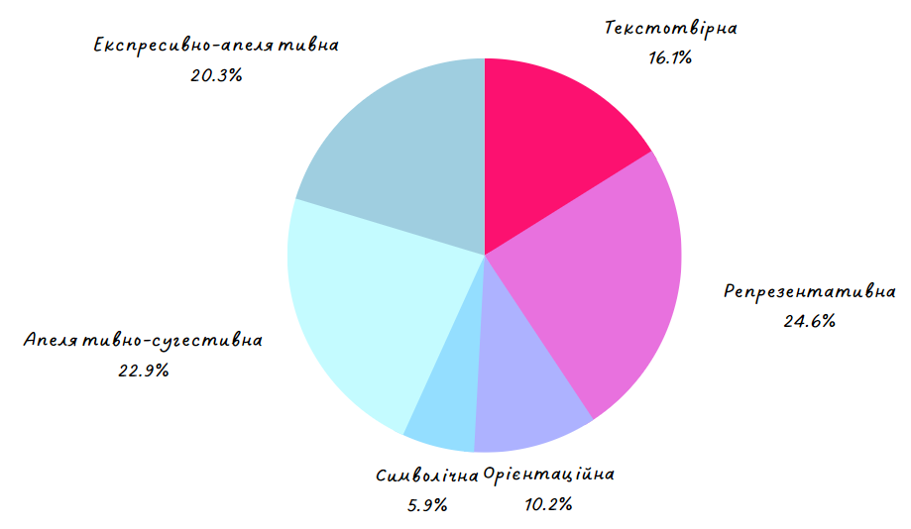

Додаток Б

Діаграма: Частотність уживання колоронімів у відсотковому еквіваленті в німецькомовному медійному дискурсі

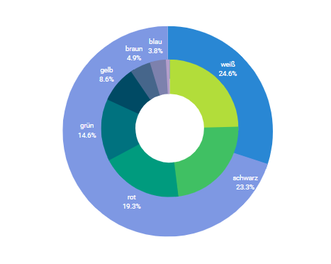

Додаток В

Список: Способи перекладу за З. О. Давідян

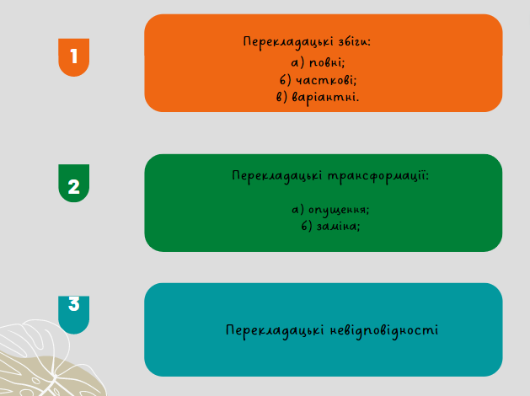

Додаток Г

Список: Способи перекладу німецьких колоронімів, які зафіксовано у німецькомовному медійному ди скурсі, на українську мову

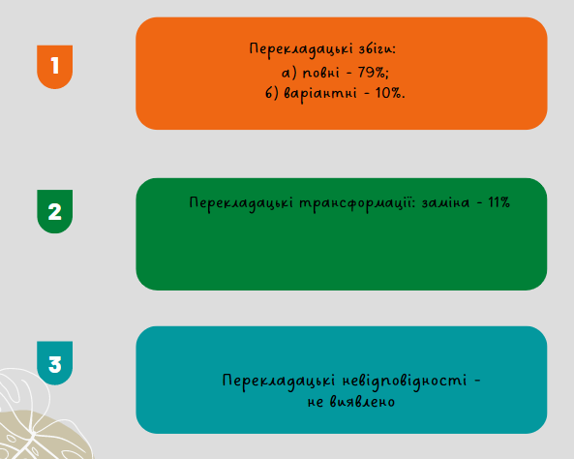

ZUSAMMENFASSUNG

Die Masterarbeit „Besonderheiten der Übersetzung und Funktionsweise von Farbnamen (auf dem Material des deutschsprachigen Mediendiskurses)“ widmet sich der Analyse der Funktionen von Farbnamen im deutschsprachigen Mediendiskurs und den Besonderheiten ihrer Übersetzung in die ukrainische Sprache.
Die Relevanz der Masterarbeit liegt darin, dass die mehrdeutige Semantik der Farbnamen in verschiedenen Lebensbereichen verwendet wird und ständig neue Züge erhält. Dementsprechend werden die Bestimmung der Funktionen von Farbnamen und die Besonderheiten ihrer Übersetzung durch die Sphäre des Farbgebrauchs bestimmt, was eine detaillierte Betrachtung der Definition der Besonderheiten der Funktionsweise von Farbnamen im Mediendiskurs erfordert.
Ziel der Studie ist es, die Besonderheiten der Übersetzung von Farbnamen und ihre Funktion im deutschsprachigen Mediendiskurs zu ermitteln.
Zur Realisierung des Ziels sollen folgende Aufgaben gelöst werden:
- theoretische Quellen durchzuarbeiten, die dem Studium von Farbonymen gewidmet sind;
- Möglichkeiten zur Klassifizierung von Farbnamen zu bestimmen;
- eine Methodik für die Analyse von Farbonymen zu entwickeln;
- die Funktionen von Koloronymen im deutschsprachigen Mediendiskurs aufzudecken;
- die wichtigsten Methoden zur Übersetzung von Farbonymen ins Ukrainische zu identifizieren.
Als Recherchematerial dienten 200 Medientexte deutschsprachiger Nachrichtenseiten. Der zeitliche Rahmen der Studie umfasst den Zeitraum von 2005 bis 2022. Mittels des Programms Sketch Engine wurde eine Häufigkeitsanalyse der Verwendung von Farbnamen in Medientexten und deren Wechselwirkung mit anderen lexikalischen Einheiten sowie deren Stellung im Satz durchgeführt und Text, wurde aufgedeckt, was es ermöglichte, die Funktionen von Farbmnamen zu bestimmen.
Das Objekt der Untersuchung sind die im medialen Diskurs erfassten Farbnamen der deutschen Sprache.
Der Gegenstand der Forschung sind die Funktionen von Farbnamen und Methoden ihrer Übersetzung in die ukrainische Sprache.
Die Forschung schlug einen eigenen Algorithmus zur Analyse von Farbnamen vor, da kein Wissensgebiet nur mit Hilfe eines Objekts und eines Subjekts der Forschung existieren kann. Um das Ergebnis zu erreichen, ist es notwendig, ein bestimmtes System wissenschaftlicher Methoden anzuwenden.
Bei der Recherche wurde festgestellt, dass die am häufigsten verwendeten Farbnamen in Medientexten weiß, schwarz, rot, grün, gelb, braun, blau, grau sind.
Nachweislich erfüllen Farbnamen in deutschsprachigen Medientexten hinsichtlich der Häufigkeit folgende Funktionen: repräsentative, textbildende, appellativ-suggestive, expressiv-appellative, orientierende und symbolische. Es wurde festgestellt, dass diese Funktionen innerhalb desselben Textes interagieren können.
Bei der Recherche wurde festgestellt, dass die Hauptfarbfelder beider Sprachen zusammenfallen (mit Ausnahme des deutschen „blau“, das im Ukrainischen zwei verschiedenen Farbbezeichnungen entspricht). Trotzdem gibt es Unterschiede in der Wahrnehmung des Farbraums zwischen Sprechern dieser Sprachen.
Es wurde festgestellt, dass bei der Übersetzung der Farbnamen berücksichtigt werden muss, dass die Bedeutung des Wortes mehrdeutig ist und dass der Name der Farbe nicht einem Punkt des Farbraums entspricht, sondern dem gesamten Bereich. Diese Phänomene erschweren die Übersetzung von Farbnamen, insbesondere bei der Zusammensetzung von Phraseologismen.
Wissenschaftler haben mehrere Klassifikationen von Farbübersetzungsmethoden vorgeschlagen. Diese Klassifikationen sind meistens sehr weit gefasst und eignen sich besser zur Analyse der Übersetzungsweisen von Farbnamen in literarischen Texten, wo die Hauptfunktionen von diesen Einheiten figurativ und expressiv sind.
Was Medientexte betrifft, so ist die Klassifizierung für die Übersetzung von Farbnamen am erfolgreichsten, nach der Übersetzungsübereinstimmungen, Übersetzungstransformationen und mögliche Übersetzungsinkonsistenzen während der Übersetzung verwendet werden.
Die Analyse deutschsprachiger Medientexte zeigte, dass bei der Übersetzung aus dem Deutschen ins Ukrainische Übersetzungsübereinstimmungen die häufigste Übersetzungsmethode sind (81 % der Fälle), Übersetzungstransformationen machen19 % aus und es wurden keine Übersetzungsinkonsistenzen festgestellt. Es wurde festgestellt, dass sich die funktionale Identität von Farbmarkierungen in der identischen Verwendung von vergleichenden Wendungen und komplexen Metaphern manifestiert.
Da es bei der Übersetzung deutschsprachiger Medientexte häufig zu Übersetzungsübereinstimmungen kommt, insbesondere zu vollständigen und abweichenden, und keine Übersetzungsinkonsistenzen festgestellt wurden, kommen wir zu dem Schluss, dass das Farblexikon der ukrainischen und deutschen Sprachen recht ähnlich ist. Es ist jedoch notwendig, die konnotative Bedeutung des Farbnamens zu berücksichtigen und ihn gegebenenfalls durch seine Gegenstücke zu reproduzieren.

